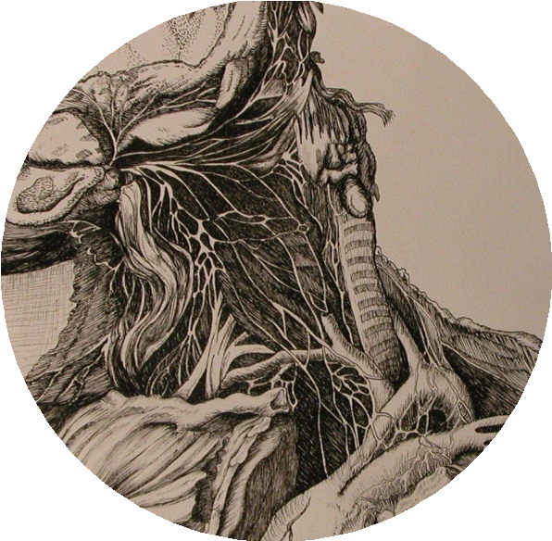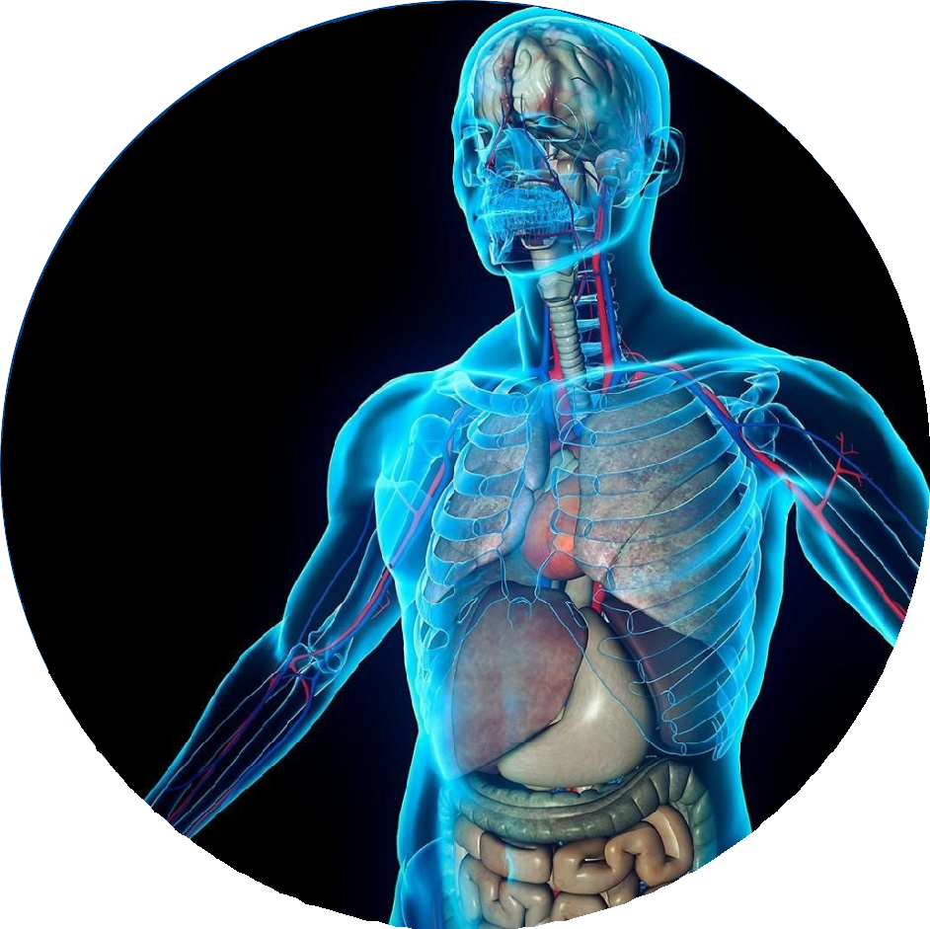MODUL
PRAKTIKUM
ILMU BIOMEDIK DASAR

OLEH TIM ILMU BIOMEDIK DASAR

PROGRAM STUDI D-III KEPERAWATAN MALANG JURUSAN KEPERAWATAN
POLITEKNIK KESEHATAN KEMENKES MALANG

MODUL PRAKTIKUM
ILMU BIOMEDIK DASAR

DISUSUN OLEH :
Dr. Ni Luh Putu Eka Sudiwati, S.Kp. M.Kes Budi Susatia, S.Kp., M.Kes.

POLITEKNIK KESEHATAN KEMENKES MALANG JURUSAN KEPERAWATAN
PRODI D-III KEPERAWATAN MALANG TAHUN 2018

VISI DAN MISI
PROGRAM STUDI D-III KEPERAWATAN MALANG JURUSAN KEPERAWATAN
POLITEKNIK KESEHATAN KEMENKES MALANG

Visi:

“Menjadi Program Studi Diploma III Keperawatan yang Berkarakter dan Unggul Terutama di Bidang Keperawatan Komunitas pada Tahun 2019”

Misi:

- Menyelenggarakan program pendidikan tinggi vokasi bidang keperawatan dengan keunggulan keperawatan komunitas sesuai Standar Nasional Pendidikan Tinggi dan Kerangka Kualifikasi Nasional Indonesia, berdasarkan Pancasila, didukung teknologi informasi, dan sistem penjaminan mutu
- Melaksanakan penelitian terapan dibidang keperawatan terutama keperawatan komunitas
- Melaksanakan pengabdian kepada masyarakat berbasis hasil penelitian terapan di bidang keperawatan terutama keperawatan komunitas
- Meningkatan kuantitas dan kualitas sarana dan prasarana kegiatan Tri Dharma Perguruan Tinggi di bidang pendidikan keperawatan
- Mengembangkan kerjasama Nasional dan Internasional dalam rangka Tri Dharma Perguruan Tinggi di bidang keperawatan
- Melaksanakan tatakelola organisasi yang kredibel, transparan, akuntabel, bertanggungjawab, dan adil
- Meningkatkan kualitas dan kuantitas Sumber Daya Manusia yang profesional dalam melaksanakan Tri Dharma Perguruan Tinggi

LEMBAR PENGESAHAN

Modul Praktikum mata kuliah Ilmu Biomedik Dasar Tahun 2018 adalah dokumen resmi dan digunakan pada kegiatan Pembelajaran Praktikum Mahasiswa Program Studi D-III Keperawatan Malang Jurusan Keperawatan di Lingkungan Politeknik Kesehatan Kemenkes Malang

Disahkan pada tanggal Juli 2018

Direktur  Politeknik Kesehatan Kemenkes Malang  Budi Susatia, S.Kp M.Kes NIP. 19650318 198803 1002 | Ketua Jurusan Keperawatan  Imam Subekti, S.Kp M.Kep Sp.Kom NIP. 196512051989121001

KATA PENGANTAR

Puji syukur kami panjatkan ke hadirat Allah SWT atas limpahan rahmat dan karunia- Nya sehingga penyusunan Modul Praktikum Ilmu Biomedik Dasar dapat diselesaikan.
Penyusunan modul ini dapat diselesaikan atas bantuan dari berbagai pihak, oleh karena itu kami mengucapkan terimakasih kepada :
- Budi Susatia, S.Kp., M.Kes, selaku Direktur Politeknik Kesehatan Kemenkes Malang atas arahan dan bimbingannya.
- Imam Subekti, S.Kep.Ns., M.Kep.Sp.Kom, selaku Ketua Jurusan Keperawatan Malang yang telah memberikan kesempatan dan arahan dalam penyusunan modul.
- Rekan sejawat dosen di lingkungan Jurusan Keperawatan Politeknik Kesehatan Kemenkes Malang
- Semua pihak yang tidak dapat kami sebutkan satu persatu, yang telah membantu dalam penyusunan modul ini.

Semoga penyusunan modul ini dapat bermanfaat bagi mahasiswa keperawatan dan pihak lain yang membutuhkan.

Malang, Juli 2018 Penyusun

A. Cover Luar

DAFTAR ISI

B. Cover Dalam ................................................................................................ i
C. Visi Misi ...................................................................................................... ii
D. Lembar Pengesahan .................................................................................... iii
E. Kata pengantar ............................................................................................. iv
F. Daftar isi ...................................................................................................... v
G. BAB I PENDAHULUAN
1.1 Deskripsi ................................................................................................ 1
1.2 Capaian Pembelajaran............................................................................ 2
1.3 Peserta .................................................................................................... 2
H. BAB II LANDASAN TEORI DAN TEKNIS PELAKSANAAN
  - PRAKTIKUM 1 : Praktikum anatomi sistem kardiovaskuler ............... 3
  - PRAKTIKUM 2 : Praktikum anatomi sistem pernafasan ..................... 6
  - PRAKTIKUM 3 : Praktikum anatomi sistem pencernaan..................... 9
  - PRAKTIKUM 4 : Praktikum anatomi sistem perkemihan .................... 24
  - PRAKTIKUM 5 : Praktikum anatomi sistem persarafan ...................... 27
  - PRAKTIKUM 6 : Praktikum anatomi sistem endokrin......................... 31
  - PRAKTIKUM 7 : Praktikum anatomi sistem reproduksi...................... 42
  - PRAKTIKUM 8 : Praktikum anatomi sistem cairan tubuh ................... 46
  - PRAKTIKUM 9 : Praktikum anatomi sistem integument..................... 56
  - PRAKTIKUM 10 : Praktikum anatomi sistem muskuloskeletal......... 59
  - PRAKTIKUM 11 : Praktikum anatomi sistem sensori ....................... 65
2.12 PRAKTIKUM 12 : Praktikum Biokimia ............................................. 74
I. TATA TERTIB ............................................................................................. 81
J. SANGSI ........................................................................................................ 82
K. EVALUASI ................................................................................................. 82
L. REFERENSI ................................................................................................ 83
M. LAMPIRAN................................................................................................ 85

BAB I PENDAHULUAN

DESKRIPSI

Modul praktikum ini dibuat sebagai pedoman dalam melakukan kegiatan Praktikum Ilmu Biomedik Dasar yang merupakan kegiatan penunjang mata kuliah Ilmu Biomedik Dasar pada program studi ini. Modul praktikum ini diharapkan dapat membantu mahasiswa/i dalam mempersiapkan dan melaksanakan praktikum dengan lebih baik, terarah, dan terencana. Pada setiap topik telah ditetapkan teknis pelaksanaan praktikum dan semua kegiatan yang harus dilakukan oleh mahasiswa/i serta teori singkat untuk memperdalam pemahaman mahasiswa/i mengenai materi yang dibahas.
Secara garis besar modul praktikum Ilmu Biomedik Dasar ini disusun berdasarkan kebutuhan praktikum saudara di tempat kerja dalam menerapkan ilmu keperawatan. Penyusunan modul praktikum ini terdiri dari beberapa kegiatan belajar saudara sebagai berikut:
    - Praktikum 1 : Praktikum anatomi sistem kardiovaskuler
    - Praktikum 2 : Praktikum anatomi sistem pernafasan
    - Praktikum 3 : Praktikum anatomi sistem pencernaan
    - Praktikum 4 : Praktikum anatomi sistem perkemihan
    - Praktikum 5 : Praktikum anatomi sistem persarafan dan neurobehavior
    - Praktikum 6 : Praktikum anatomi sistem endokrin
    - Praktikum 7 : Praktikum anatomi sistem reproduksi
    - Praktikum 8 : Praktikum anatomi sistem cairan tubuh dan sistem hematologi dan imunologi
    - Praktikum 9 : Praktikum anatomi sistem integument
    - Praktikum 10 : Praktikum anatomi sistem muskuloskeletal
    - Praktikum 11 : Praktikum anatomi sistem sensoris
    - Praktikum 12 : Praktikum Biokimia (Glukosa, Protein, Lemak)
Progam pembelajaran praktikum dirancang setelah pembelajaran dikelas tentang konsep selesai diberikan. Kegiatan pembelajaran dimulai dari demonstrasi, simulasi, diskusi dilanjutkan dengan praktikum/labskill secara kelompok maupun individu sehingga setiap mahasiswa dapat memenuhi kompetensi yang sama.

CAPAIAN PEMBELAJARAN
Setelah mempelajari modul praktikum Ilmu Biomedik Dasar para peserta pembelajaran dapat:
- Memahami anatomi sistem kardiovaskuler
- Memahami anatomi sistem pernafasan
- Memahami anatomi sistem pencernaan
- Memahami anatomi sistem perkemihan
- Memahami anatomi sistem persarafan dan neurobehavior
- Memahami anatomi sistem endokrin
- Memahami anatomi sistem reproduksi
- Memahami anatomi sistem cairan tubuh dan sistem hematologi dan imunologi
- Memahami anatomi sistem integument
- Memahami anatomi sistem muskuloskeletal
- Memahami anatomi sistem sensoris
- Memahami Biokimia (Glukosa, Protein, Lemak)

PESERTA
Peserta pembelajaran praktikum adalah mahasiswa Tingkat I semester I.

BAB II
LANDASAN TEORI DAN TEKNIS PELAKSANAAN

  - PRAKTIKUM 1 (WAKTU : 2 x 170 menit)
PRAKTIKUM ANATOMI SISTEM KARDIOVASKULER
Oleh : Dr. Ni Luh Putu Eka Sudiwati, S.Kp. M.Kes.

LANDASAN TEORI

Jantung adalah sebuah organ berotot dengan empat ruang yang terletak di rongga dada dibawah perlindungan tulang iga, sedikit ke sebelah kiri sternum. Ukuran jantung lebih kurang sebesar genggaman tangan kanan dan beratnya kira- kira 250-300 gram.
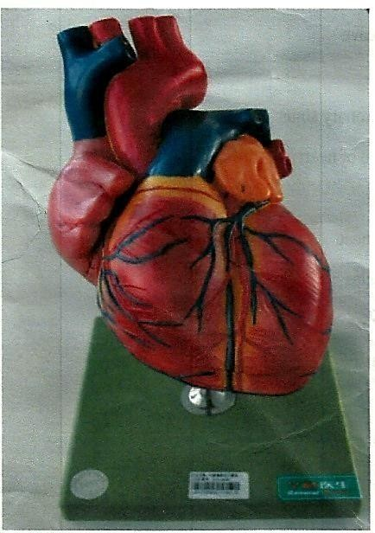

Jantung mempunyai empat ruang yaitu atrium kanan, atrium kiri, ventrikel kanan, dan ventrikel kiri. Atrium adalah ruangan sebelah atas jantung dan berdinding tipis, sedangkan ventrikel adalah ruangan sebelah bawah jantung. dan mempunyai dinding lebih tebal karena harus memompa darah ke seluruh tubuh.

Atrium kanan berfungsi sebagai penampung darah rendah oksigen dari seluruh tubuh. Atrium kiri berfungsi menerima darah yang kaya oksigen dari paru- paru dan mengalirkan darah tersebut ke paru-paru. Ventrikel kanan berfungsi menerima darah dari atrium kanan dan memompakannya ke paru-paru.ventrikel kiri berfungsi untuk memompakan darah yang kaya oksigen keseluruh tubuh.
Jantung juga terdiri dari tiga lapisan yaitu lapisan terluar yang merupakan selaput pembungkus disebut epikardium, lapisan tengah merupakan lapisan inti dari jantung terdiri dari otot-otot jantung disebut miokardium dan lapisan terluar yang terdiri jaringan endotel disebut endokardium.
Siklus jantung merupakan kejadian yang terjadi dalam jantung selama peredaran darah. Gerakan jantung terdiri dari 2 jenis yaitu kontraksi (sistolik) dan relaksasi (diastolik). Sistolik merupakan sepertiga dari siklus jantung. Kontraksi dari ke-2 atrium terjadi secara serentak yang disebut sistolik atrial dan relaksasinya disebut diastolik atrial. Lama kontraksi ventrikel ±0,3 detik dan tahap relaksasinya selama 0,5 detik. Kontraksi kedua atrium pendek,sedangkan kontraksi ventrikel lebih lama dan lebih kuat. Daya dorong ventrikel kiri harus lebih kuat karena harus mendorong darah keseluruh tubuh untuk mempertahankan tekanan darah sistemik. Meskipun ventrikel kanan juga memompakan darah yang sama tapi tugasnya hanya mengalirkan darah ke sekitar paru-paru ketika tekanannya lebih rendah.

TEKNIS PELAKSANAAN
Setiap mahasiswa wajib mengikuti seluruh pembelajaran praktikum Ilmu Biomedik Dasar dengan ketentuan sebagai berikut :
      - Mahasiswa telah mengikuti demonstrasi
      - Setiap mahasiswa /kelompok menyiapkan alat dan bahan yang dibutuhkan sebelum kegiatan dimulai
      - Wajib mentaati tata tertib yang berlaku di laboratorium keperawatan maupun yang berlaku di tatanan nyata
      - Wajib mengisi presesnsi setiap kegiatan, merapikan dan mengembalikan alat setelah selesai pada petugas lab.
      - Apabila mahasiswa berhalangan hadir wajib memberitahukan dan harus mengganti sesuai dengan ketentuan yang berlaku
      - Membuat laporan kegiatan dari hasil kegiatan praktikum
      - Selama pelaksanaan praktikum akan dilakukan evaluasi untuk melihat capaian pembelajaran mahasiswa

PRAKTIKUM 2 (WAKTU : 1 x 170 menit)
PRAKTIKUM ANATOMI SISTEM PERNAFASAN
Oleh : Budi Susatia, S.Kp., M.Kes.

LANDASAN TEORI

Paru-paru adalah organ berbentuk piramid seperti spons dan berisi udara, terletak dikedua sisi jantung dalam rongga dada dan dilindungi secara melingkar oleh rongga yang dibentuk oleh rangka iga atau paru2 berada di dalam kavitas torasikus dan terlindung dari cedera mekanis akibat rangka iga. Bagian medial paru2 adalah area yg disebut mediastinum yg berisi organ jantung dan bagian inferior paru2 adalah diafragma yg merupakan salah satu otot pernapasan. Paru Kanan memiliki 3 Lobus; Paru kiri memiliki 2 lobus.
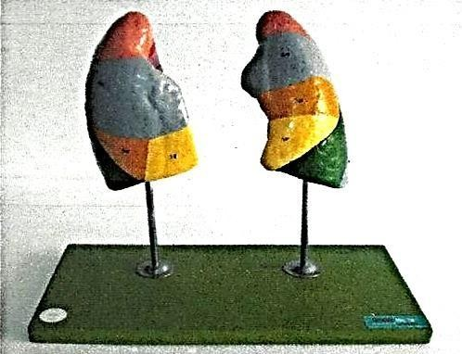

Dasar masing – masing paru terletak pada diafragma dibawahnya. Apeks (ujung atas) terletak setingkat klavikula. Pada permukaan medial masing – masing paru terdapat suatu bentukan yg disebut hilus, tempat bronkus primer dan tempat arteri dan vena pulmonalis memasuki paru.
Pleura adalah suatu membrane serosa pada rogga toraks yg membungkus setiap paru.

a. Pleura Parietal melapisi rongga toraks (kerangka iga, diafragma, mediastinum).

b.Pleura Viseral melapisi paru dan bersambungan dengan pleura parietal dibagian bawah paru.
c. Rongga Pleura (ruang intrapleural) adalah ruang potensial antara pleura parietal dan visceral yang mengandung lapisan tipis cairan pelumas. Cairan ini disekresi oleh sel-sel pleural sehingga paru-paru dapat mengembang tanpa melakukan friksi. Tekanan cairan (tekanan intrapleural) agak negative dibandingkan tekanan atmosfer.
Alveoli ( jamak: alveolus ) merupakan evaginasi kecil seperti kantung dari bronkiolus respiratorius, duktus alveolaris, dan sakus alveolaris. Alveoli merupakan bagian terminal cabang-cabang bronkus dan bertanggungjawab akan struktur paru- paru yang menyerupai busa. Secara struktural alveoli menyerupai kantung kecil yang terbuka pada salah satu sisinya, mirip sarang tawon. Dalam struktur yang menyerupai mangkok ini, oksigen dan CO2 mengadakan pertukaran antara udara dan darah. Dinding alveoli dikhususkan untuk menyelenggarakan difusi antar lingkungan eksterna dan interna. Umumnya, tiap-tiap dinding dari 2 alveoli yang berdekatan bersatu dan dinamakan septum atau dinding interalveolaris.

TEKNIS PELAKSANAAN
Setiap mahasiswa wajib mengikuti seluruh pembelajaran praktikum Ilmu Biomedik Dasar dengan ketentuan sebagai berikut :
      - Mahasiswa telah mengikuti demonstrasi
      - Setiap mahasiswa /kelompok menyiapkan alat dan bahan yang dibutuhkan sebelum kegiatan dimulai
      - Wajib mentaati tata tertib yang berlaku di laboratorium keperawatan maupun yang berlaku di tatanan nyata
      - Wajib mengisi presesnsi setiap kegiatan, merapikan dan mengembalikan alat setelah selesai pada petugas lab.
      - Apabila mahasiswa berhalangan hadir wajib memberitahukan dan harus mengganti sesuai dengan ketentuan yang berlaku
      - Membuat laporan kegiatan dari hasil kegiatan praktikum
      - Selama pelaksanaan praktikum akan dilakukan evaluasi untuk melihat capaian pembelajaran mahasiswa

PRAKTIKUM 3 (WAKTU : 1 x 170 menit)
PRAKTIKUM ANATOMI SISTEM PENCERNAAN
Oleh : Dr. Ni Luh Putu Eka Sudiwati, S.Kp. M.Kes.

LANDASAN TEORI
Salah satu ciri makhluk hidup adalah memerlukan makanan. Makanan yang telah dimakan akan diuraikan dalam sistem pencernaan menjadi sumber energi, komponen penyusun sel dan jaringan, dan nutrisi yang dibutuhkan oleh tubuh. Salah satu sistem kompleks dalam tubuh adalah sistem pencemaan.
Sistem pencernaan (bahasa Inggris: digestive system) adalah sistem organ dalam hewan multisel yang menerima makanan, mencernanya menjadi energi dan nutrien, serta mengeluarkan sisa proses tersebut melalui dubur. Sistem pencernaan antara satu hewan dengan yang lainnya bisa sangat jauh berbeda. Secara spesifik, sistem pencernaan berfungsi untuk mengambil makanan, memecahnya menjadi molekul nutrisi yang lebih kecil, menyerap molekul tersebut ke dalam aliran darah, kemudian membersihkan tubuh dari sisa pencernaan.

      - PENGERTIAN SISTEM PENCERNAAN PADA MANUSIA
Sistem pencernaan merupakan sistem yang memproses mengubah makanan dan menyerap sari makanan yang berupa nutrisi-nutrisi yang dibutuhkan oleh tubuh. Sistem pencernaan juga akan memecah molekul makanan yang kompleks menjadi molekul yang sederhana dengan bantuan enzim sehingga mudah dicerna oleh tubuh. Sistem pencernaan pada manusia hampir sama dengan sistem pencernaan hewan lain yaitu terdapat mulut, lambung, usus, dan mengeluarkan kotorannya melewati anus. Proses pencemaan pada manusia terbagi atas 5 macam yaitu :
        - Injesti
Injesti adalah proses menaruh atau memasukkan makanan di mulut. Biasanya menggunakan tangan atau menggunakan alat bantu seperti sendok, garpu, dan sumpit.

        - Pencernaan Mekanik

Proses pencernaan mekanik yaitu proses mengubah makanan menjadi kecil dan lembut. Pencernaan mekanik dilakukan oleh gigi dan alat bantu lain seperti batu kerikil pada burung merpati. Proses ini bertujuan untuk membantu untuk mempermudah proses pencernaan kimiawi. Proses ini dilakukan secara sadar atau sesuai dengan yang diinginkan.
        - Pencernaan Kimiawi

Proses pencernaan kimiawi yaitu proses mengubah molekul- molekul zat makanan yang kompleks menjadi molekul-molekul yang lebih sederhana sehingga mudah dicerna. Pencernaan kimiawi dilakukan oleh enzim, asam, dan air. Proses ini dilakukan secara tidak sadar karena yang mengaturnya adalah enzim.
        - Penyerapan

Penyerapan adalah gerakan nutrisi dari sistem pencernaan ke sistem sirkulator dan “lymphatic capallaries” melalui osmosis, transport aktif, dan difusi.
        - Penyingkiran

Penyingkiran yaitu penyingkiran / pembuangan material yang tidak dicerna dari saluran pencernaan melalui proses defekasi.

      - ORGAN DALAM SISTEM PENCERNAAN PADA MANUSIA
Organ yang termasuk dalam sistem pencernaan terbagi menjadi dua kelompok, yaitu :
        - Saluran Pencernaan

Saluran pencernaanadalah saluran yang kontinu berupa tabung yang dikelilingi otot. Saluran pencernaan mencerna makanan, memecah molekul yang besar menjadi bagian yang lebih kecil dan menyerap bagian tersebut menuju pembuluh darah. Organ-organ yang termasuk di dalam yaitu : mulut, faring, esofagus, lambung, usus halus serta usus besar. Dari usus besar makanan akan dibuang keluar tubuh melalui anus.

        - Organ Pencernaan Tambahan (Aksesoris)
Organ pencernaan tambahan ini berfungsi untuk membantu saluran pencernaan dalam melakukan kerjanya. Gigi dan lidah terdapat dalam rongga mulut, kantung empedu serta kelenjar pencernaan akan dihubungkan kepada saluran pencernaan melalui sebuah saluran. Kelenjar pencernaan tambahan akan memproduksi sekret yang berkontribusi dalam pemecahan bahan makanan. Dalam pemecahan makanan menggunakan organ gigi, lidah, kantung empedu, dan beberapa kelenjar pencernaan seperti kelenjar ludah, hati dan pankreas.

        - PROSES PENCERNAAN MAKANAN DALAM SISTEM PENCERNAAN PADA MANUSIA
Pertama-tama, pencernaan dilakukan oleh mulut, di mulut dilakukan pencernaan mekanik yaitu proses mengunyah makanan menggunakan gigi dan pencernaan kimiawi menggunakan enzim ptialin (amilase). Enzim ptialin berfungsi mengubah makanan dalam mulut yang mengandung zat karbohidrat (amilum) menjadi gula sederhana (maltosa). Maltosa mudah dicerna oleh organ pencernaan. Selanjutnya, enzim ptialin bekerja dengan baik pada pH antara 6,8 sampai 7 dan suhu 37 ºC.
Makanan selanjutnya dibawa menuju lambung dan melewati kerongkongan. Makanan bisa turun ke lambung karena adanya kontraksi otot-otot di kerongkongan. Di lambung, makanan akan melalui proses pencernaan kimiawi menggunakan enzim sebagai berikut :
          - Renin
Renin berfungsi mengendapkan protein pada susu (kasein) dari air
susu (ASI), hanya dimiliki oleh bayi.
          - Pepsin
Pepsin berfungsi untuk memecah protein menjadi pepton.

          - HCI (Asam Klorida)
HCl (asam klorida) berfungsi untuk mengaktifkan pepsinogen menjadi pepsin, sebagai disinfektan, serta merangsang pengeluaran hormon sekretin dan kolesistokinin pada usus halus.
          - Lipase
Lipase berfungsi untuk memecah lemak menjadi asam lemak dan gliserol. Namun lipase yang dihasilkan sangat sedikit. Setelah makanan diproses di lambung yang membutuhkan waktu sekitar 3 - 4 jam, makanan akan dibawa menuju usus dua belas jari. Pada usus dua belas jari terdapat enzim-enzim berikut yang berasal dari pankreas, yaitu :
            - Amilase

Amilase yaitu enzim yang mengubah zat tepung (amilum) menjadi gula lebih sederhana (maltose).
            - Lipase

Lipase yaitu enzim yang mengubah lemak menjadi asam lemak dan gliserol.
            - Tripsinogen

Jika belum aktif, maka akan diaktifkan menjadi tripsin, yaitu enzim yang mengubah protein dan pepton rmenjadi dipeptida dan asam amino yang siap diserap oleh usus halus.
Selain itu, terdapat juga empedu. Empedu dihasilkan oleh hati dan ditampung di dalam kantung empedu. Selanjutnya, empedu dialirkan melalui saluran em pedu ke usus dua belas jari. Empedu mengandung garam-garam pedu dan zat warna empedu (bilirubin). Garam empedu berfungsi uisikan lemak. Zat warna empedu berwarna kecoklatan, dan dihasilkan mengem dengan cara merombak sel darah merah yang telah tua di hati. Empedu merupakan hasil ekskresi di dalam hati. Zat warna empedu memberikan ciri warna cokelat pada feses Selanjutnya makanan dibawa menuju usus halus. Di dalam usus halus terjadi proses pencernaan kimiawi dengan melibatkan berbagai enzim pencernaan.

Karbohidrat dicerna menjadi glukosa. Lemak dicerna menjadi asam lemak dan gliserol, serta protein dicerna menjadi asam amino. Jadi, pada usus dua belas jari, seluruh proses pencernaan karbohidrat, lemak, dan protein diselesaikan. Selanjutnya, proses penyerapan (absorbsi) akan berlangsung di usus kosong dan sebagian besar di usus penyerap. Karbohidrat diserap dalam bentuk glukosa, lemak diserap dalam bentuk asam lemak dan gliserol serta protein diserap dalam bentuk asam amino. Vitamin dan mineral tidak mengalami pencernaan dan dapat langsung diserap oleh usus halus. Makanan yang tidak dicerna di usus halus, misalnya selulosa bersama dengan lendir akan menuju ke usus besar menjadi feses.
Di dalam usus besar terdapat bakteri Escherichia coli. Bakteri ini membantu dalam proses pembusukan sisa makanan menjadi feses. Selain membusukkan sisa makanan, bakteri E. coli juga menghasilkan vitamin K. Vitamin K berperan penting dalam proses pembekuan darah. Sisa makanan dalam usus besar masuk banyak mengandung air. Karena tubuh memerlukan air, maka sebagian besar air diserap kembali ke usus besar. Penyerapan kembali air merupakan fungsi penting dari usus besar. Selanjutnya sisa-sisa makanan akan dibuang melalui anus berupa feses. Proses ini dinamakan defekasi dan dilakukan dengan sadar.

        - GANGGUAN PADA SISTEM PENCERNAAN MANUSIA
Gangguan pada sistem pencernaan cukup beragam dan faktor penyebabnya juga bermacam-macam, di antaranya makanan yang kurang baik dari segi kebersihan dan kesehatan, keseimbangan nutrisi pola makan yang kurang tepat, adanya infeksi, dan kelainan pada organ pencernaan.
Ada beberapa gangguan atau kelainan yang dapat terjadi pada sistem pencernaan pada manusia, diantaranya yaitu :
          - Gastritis

Gastritis merupakan suatu peradangan akut atau kronis pada lapisan mukosa (lendir) dinding lambung. Penyebabnya ialah penderita

memakan yang mengandung kuman penyakit. Kemungkinan juga karena kadar asam klorida (HCl) pada lambung terlalu tinggi.
          - Hepatitis

Hepatitis merupakan penyakit yang terjadi akibat infeksi virus pada hati.

Virus dapat masuk ke dalam tubuh melalui air atau makanan.
          - Diare

Diare terjadi karena adanya iritasi pada selaput dinding usus besar atau kolon. Fases penderita diare berbentuk encer, Penyebabnya adalah penderita memakan makanan yang mengandung bakteri atau kuman. Akibatnya gerakan peristaltik dalam usus tidak terkontrol. Sehingga, makanan jumlahnya meningkat dan usus tidak dapat menyerap air. Namun, apabila fases yang dikeluarkan bercampur dengan darah dan nanah, dan perut terasa mulas, gejala tersebut menunjuk pada penyakit desentri, yaitu infeksi bakteri Shigella sp. pada dinding usus besar.
          - Konstipasi

Konstipasi atau yang sering kita sebut dengan sebutan “sembelit” adalah keadaan yang dialami seseoang dengan gejala feses mengeras sehingga susah dikeluarkan. Sembelit disebabkan oleh adanya penyerapan air pada sisa makanan. Akibatnya, fases kekurangan air dan menjadi keras. Ini terjadi karena kebiasaan buruk yang menunda-nunda buang besar. Selain itu, karena kurang konsumsi makanan berserat. Oleh karena itu, disarankan banyak memakan buah- buahan dan sayur-sayuran yang berserat serta minum banyak air dapat mencegah gangguan sembelit.
          - Apendisitis

Apendisitis merupakan gangguan yang terjadi karena peradangan apendiks. Penyebabnya ialah adanya infeksi bakteri pada umbai cacing (usus buntu), akibatnya yaitu timbul rasa nyeri dan sakit.

          - Hemoroid / Wasir / Ambeyen

Hemoroid / wasir / ambeyen merupakan gangguan pembengkakan pada pembuluh vena di sekitar anus. Orang yang sering duduk dalam beraktivitas dan ibu hamil seringkali mengalami gangguan wasir.

          - Maag

Orang yang mengalami maag memiliki ciri-ciri yaitu rasa perih pada dinding lambung, mual, muntah, dan perut kembung. Gangguan ini disebabkan meningkatnya kadar asam lambung yang dipicu karena pikiran tegang dan pola makan yang tak teratur.

          - Keracunan

Keracunan makanan dapat terjadi karena pengaruh beberapa bakteri semisal bakteri Salmonella sp. yang menyebabkan penyakit demam tipus dan paratipus.

          - Tukak Lambung

Tukak lambung adalah salah satu kelainan sistem pencernaan yakni kerusakan pada selaput lendir. Tukak lambung dapat disebabkan oleh faktor- faktor yaitu kuman, toksin, ataupun psikosomatis. Kecemasan, ketakutan, stress, dan kelelahan merupakan faktor psikosomatis yang akhirnya dapat merangsang pengeluaran HCl di lambung. Jika HCl berlebihan, selaput lendir lambung akan rusak.
          - Malnutrisi (Kurang Gizi)

Malnutrisi (kurang gizi) yaitu penyakit yang disebabkan oleh terganggunya pembentukan enzim pencernaan. Gangguan tersebut disebabkan oleh sel-sel pancreas atropi yang kehilangan banyak retikulum endoplasma. Sebagai contoh adalah kwashiorkor, yakni penyakit akibat kekurangan protein yang parah dan pada umumnya menyerang anak-anak.

        - ORGAN SISTEM PENCERNAAN PADA MANUSIA

Terdapat 6 organ utama dalam sistem pencernaan yaitu mulut, kerongkongan, lambung, usus halus, usus besar, dan anus. Berikut adalah 6 organ pencernaan manusia beserta bagian-bagiannya :
          - Mulut

Mulut adalah pintu masuk makanan. Di dalam mulut terdapat lidah, rongga mulut, kelenjar ludah, dan gigi. Fungsi mulut yaitu menghancurkan makanan, mencerna, mengecap rasa, dan menelan makanan. Mulut terdiri dari langit-langit, gigi, gusi, tulang langit-langit, pembuluh darah, saraf langit-langit, amandel, lidah, dan anak lidah. Di dalam mulut terjadi pencernaan mekanis dan pencernaan kimiawi. Pencernaan mekanis dengan gigi dan lidah, sedangkan pencernaan kimiawi dengan ludah yang mengandung enzim ptialin.

          - Kerongkongan

Kerongkongan adalah penghubung antara mulut dan lambung. Kerongkongan disebut esophagus. Kerongkongan berbentuk tabung dan terdapat otot. Otot pada kerongkongan berfungsi untuk membawa makanan dari mulut ke lambung dengan menggunakan gerak peristaltik. Kerongkongan dibagi menjadi 3 bagian, yaitu bagian superior, bagian tengah, dan bagian inferior. Bagian superior yang sebagian besar terdiri dari otot rangka. Bagian tengah yang terdiri dari campuran otot rangka (otot lurik) dan otot polos. Bagian inferior yang terdiri dari otot polos.
          - Lambung

Lambung adalah organ pencernaan yang berfungsi untuk mencerna berbagai zat- zat makanan. Letak lambung berada di bawah sekat rongga badan. Di dalam lambung terjadi pencernaan kimiawi dengan menggunakan enzim pepsin, renin, lipase, dan asam lambung (HCl). Lambung terdiri dari 3 bagian utama, yaitu kardiak, fundus, dan pilorus.

Di ujung bagian atas lambung yang berbatasan dengan kerongkongan terdapat sfingter yang berfungsi untuk menjaga makanan agar tidak keluar dari lambung dan dimuntahkan kembali. Sedangkan di bagian bawah yang berbatasan dengan usus 12 jari disebut sfingter pilorus.

          - Usus Halus

Usus halus adalah tempat penyerapan sari-sari makanan, tempat terjadi proses pencernaan kimiawi dengan bantuan enzim tripsin, enzim disakarase, enzim erepsin, dan enzim lipase. Sari-sari makanan diserap melalui jonjot-jonjot usus disebut vili. Seluruh sari makanan kecuali asam lemak dan gliserol diangkut melalui vena porta menuju ke hati. Sedangkan asam lemak dan gliserol diangkut melalui pembuluh limfa. Di usus halus terdapat duodenum (usus 12 jari), jejunum, dan ileum.

          - Usus Besar

Usus besar adalah usus yang terbesar. Fungsi usus besar adalah untuk memilah kembali hasil pencernaan, sebagai tempat terjadi penyerapan air dengan jumlah yang terbesar dari organ lain dan terjadi proses pembusukan sisa-sisa makanan dengan bantuan bakteri. Struktur usus besar terdiri dari usus buntu, kolon asedens (kolon naik), kolon transversum (kolon datar), kolon desendens (kolon turun), dan rektum. Rektum adalah tempat menyimpan feses sebelum dikeluarkan melalui anus.

          - Anus / Dubur

Anus atau dubur adalah penghubung antara rektum dengan lingkaran luar tubuh. Di anus terdapat otot sfingter yang berfungsi untuk membuka dan menutup anus.
Fungsi utama anus adalah sebagai alat pembuangan feses melalui proses defekasi (buang air besar). Di anus terdapat otot sfingter, rektum, dan vena. Fungsi otot sfingter adalah untuk membuka atau menutup anus.

Sedangkan fungsi rektum adalah untuk menyimpan feses sementara waktu.

SISTEM PENCERNAAN

Organ | Proses Pencernaan
Mulut | Mekanis dan enzimatis
Kerongkongan | Mekanis
Lambung | Mekanis dan enzimatis
Usus Halus | Enzimatis dan  penyerapan
Usus Besar | Penyerapan
Anus | Pengeluaran sisa  makanan

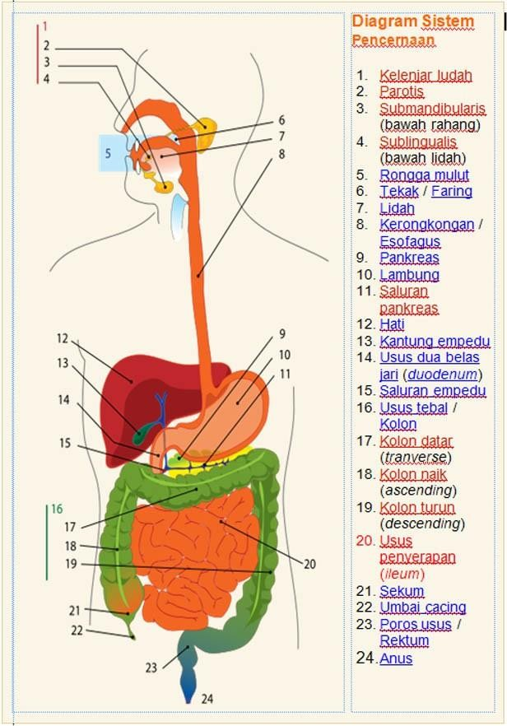

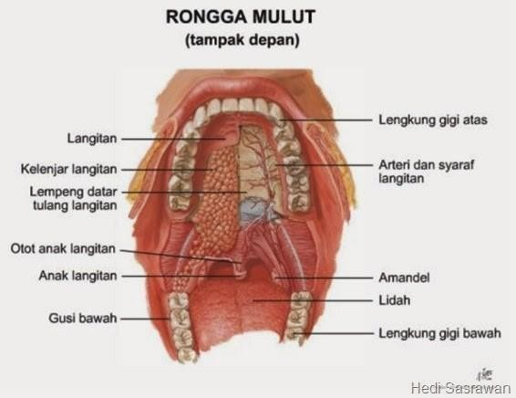

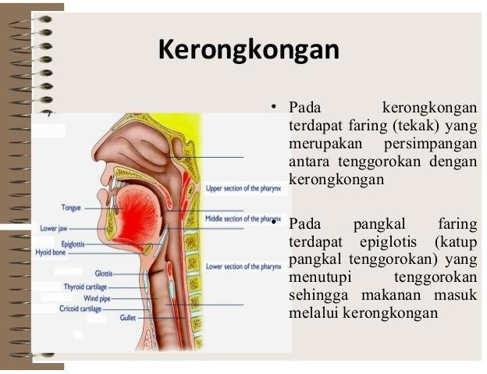

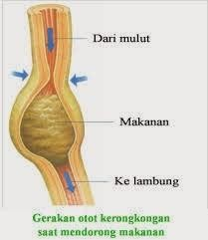

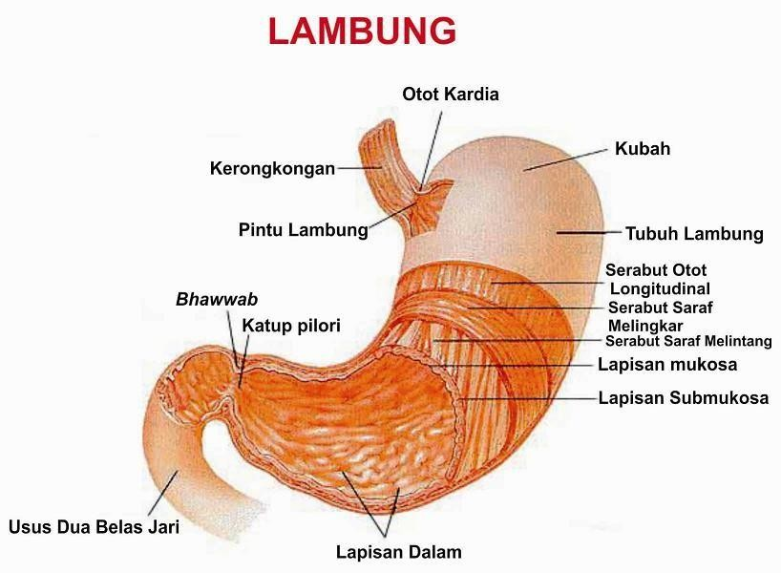

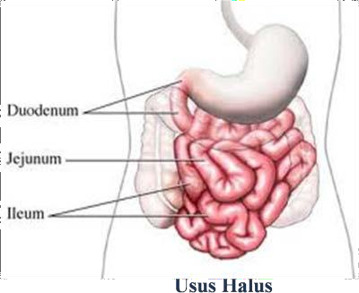

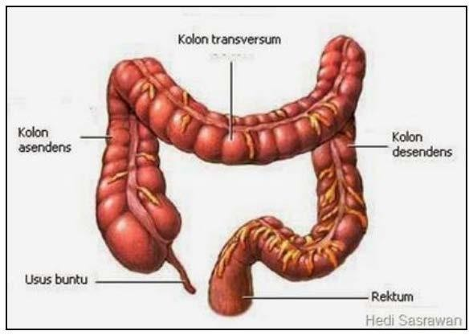

    - TEKNIS PELAKSANAAN
Setiap mahasiswa wajib mengikuti seluruh pembelajaran praktikum Ilmu Biomedik Dasar dengan ketentuan sebagai berikut :
      - Mahasiswa telah mengikuti demonstrasi
      - Setiap mahasiswa /kelompok menyiapkan alat dan bahan yang dibutuhkan sebelum kegiatan dimulai
      - Wajib mentaati tata tertib yang berlaku di laboratorium keperawatan maupun yang berlaku di tatanan nyata
      - Wajib mengisi presesnsi setiap kegiatan, merapikan dan mengembalikan alat setelah selesai pada petugas lab.
      - Apabila mahasiswa berhalangan hadir wajib memberitahukan dan harus mengganti sesuai dengan ketentuan yang berlaku
      - Membuat laporan kegiatan dari hasil kegiatan praktikum
      - Selama pelaksanaan praktikum akan dilakukan evaluasi untuk melihat capaian pembelajaran mahasiswa

PRAKTIKUM 4 (WAKTU : 1 x 170 menit)

PRAKTIKUM ANATOMI SISTEM PERKEMIHAN
Oleh : Dr. Ni Luh Putu Eka Sudiwati, S.Kp. M.Kes.

LANDASAN TEORI

Ginjal merupakan organ yang berbentuk seperti kacang merah dengan panjang sekitar 10-13 cm, lebarnya 6 cm, berwarna merah dan berat kedua ginjal kurang dari 1% berat seluruh tubuh atau beratnya antara 120-150 gram dan setiap sekitar 20-25% darah yang dipompa jantung mengalir menuju ginjal.
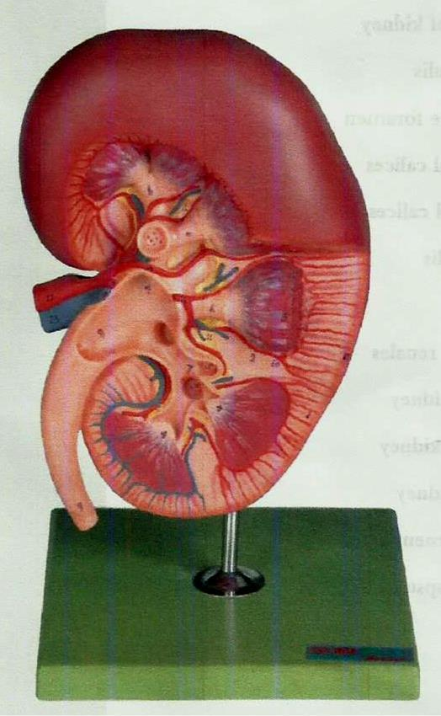

Ginjal terdapat sepasang (masing-masing satu di sebelah kanan dan kiri vertebra) dan posisinya retroperitoneal, yang berarti terletak di belakang peritoneum yang melapisi rongga abdomen. Ginjal kanan terletak sedikit lebih rendah (kurang lebih 1cm) dibanding ginjal kiri, hal ini disebabkan adanya hati yang mendesak ginjal sebelah kanan. Secara umum, ginjal terdiri dari beberapa bagian:
- Korteks, yaitu bagian ginjal yang di dalamnya terdapat korpusrenalis/Malpighi (glomerulus dan kapsul Bowman), tubulus kontortus

proksimal dan tubulus kontortus dital.
- Medulla, yang terdiri dari 9-14 pyramid. Di dalamnya terdiri dari tubulus rektus, lengkung henle dan tubulus proksimal (ductus colligent).
- Columna Renalis, yaitu bagian korteks diantara pyramid ginjal.

- Prpcessus Renalis, yaitu bagian pyramid/madula yang menonjol kea rah korteks.
- Hilus Renalis, yaitu suatu bagian di mana pembuluh darah, serabut saraf atau duktus memasuki/meninggalkan ginjal.
- Papilla Renalis, yaitu bagian yang menghubungkan antara duktus pengumpul dan calyx minor.
- Calyx Minor, yaitu percabangan dari calyx major.

- Calyx Major, yaitu percabangan drari pelvis renalis.

- Pelvis Renalis/piala ginjal, yaitu bagian yang menghubungkan antara calyx major dan ureter.
- Ureter, yaitu saluran yang membawa urin menju vesica urinaria.

TEKNIS PELAKSANAAN

Setiap mahasiswa wajib mengikuti seluruh pembelajaran praktikum Ilmu Biomedik Dasar dengan ketentuan sebagai berikut :
      - Mahasiswa telah mengikuti demonstrasi
      - Setiap mahasiswa /kelompok menyiapkan alat dan bahan yang dibutuhkan sebelum kegiatan dimulai
      - Wajib mentaati tata tertib yang berlaku di laboratorium keperawatan maupun yang berlaku di tatanan nyata
      - Wajib mengisi presesnsi setiap kegiatan, merapikan dan mengembalikan alat setelah selesai pada petugas lab.
      - Apabila mahasiswa berhalangan hadir wajib memberitahukan dan harus mengganti sesuai dengan ketentuan yang berlaku
      - Membuat laporan kegiatan dari hasil kegiatan praktikum
      - Selama pelaksanaan praktikum akan dilakukan evaluasi untuk melihat capaian pembelajaran mahasiswa

PRAKTIKUM 5 (WAKTU : 1 x 170 menit)
PRAKTIKUM ANATOMI SISTEM PERSARAFAN
Oleh : Budi Susatia, S.Kp., M.Kes.

LANDASAN TEORI

Sistem saraf merupakan salah satu sistem koordinasi yang bertugas menyampaikan rangsangan dari reseptor untuk dideteksi dan direspon oleh tubuh. Sistem saraf memungkinkan makhluk hidup tanggap dengan cepat terhadap perubahan-perubahan yang terjadi di lingkungan luar maupun dalam.
      - Sistem Saraf Pusat

Otak adalah pusat dari sistem saraf. Otak mengatur dan mengkoordinir sebagian besar gerakan, perilaku dan fungsi tubuh seperti jantung, tekanan darah, keseimbangan cairan tubuh, dan suhu tubuh. Otak juga bertanggung jawab atas fungsi seperti pengenalan emosi, ingatan, pembelajaran motorik dan segala bentuk pembelajaran lainnya. Anatomi otak manusia terdiri dari atas otak besar, otak tengah, otak belakang dan otak kecil.
      - Sistem Saraf Tepi

Sistem saraf tepi (sistem saraf perifer) adalah lanjutan dari neuron yang bertugas membawa impuls saraf menuju kedan dari sistem saraf pusat. Berdasarkan cara kerjanya sistem saraf tepi dibedakan menjadi 2 yaitu : sistem saraf sadar dan sistem saraf tidak sadar. Sistem saraf sadar yaitu sistem saraf yang mengatur segala gerakan yang dilakukan secara sadar atau di bawah koordinasi saraf pusat atau otak. Berdasarkan asalnya sistem saraf sadar dibedakan menjadi dua yaitu sistem saraf kepala (cranial) dan sistem saraf tulang belakang (spinal). Sistem saraf tidak sadar yaitu sistem saraf yang mengatur segala gerakan yang dilakukan secara tidak sadar, berdasarkan sifat kerjanya sistem saraf tidak sadar dibedakan menjadi dua yaitu : saraf simpatik dan saraf parasimpatik.
Neuron adalah unit fungsional sistem saraf yang terdiri dari badan sel dan perpanjangan sitoplasma. Neuron berperan mentransmisikan impuls saraf. Bagian- bagian neuron, yaitu :
- Badan sel (soma / perikarion) mengandung inti dan organel sel

lainnya. Badan sel berperan mengendalikan metabolisme keseluruhan neuron.
- Badan Nissl (zat kromatofilik) adalah kelompok retikulum endoplasma kasar yang merupakan tempat sintesis protein.
- Dendrit merupakan perpanjangan sitoplasma yang biasanya berganda dan pendek yang berfungsi sebagai penghantar impuls ke sel tubuh. Permukaan dendrit penuh dengan spina dendrit yang dikhususkan untuk berhubungan dengan neuron lain.
- Akson suatu prosesus tunggal, yang lebih tipis dan lebih panjang dari dendrit. Bagian ini menghantar impuls menjauhi badan sel ke neuron lain, ke sel lain atau ke badan sel neuron yang menjadi asal akson. Akson muncul dari badan sel pada akson hillock yang berbentuk kerucut. Semua akson dalam sistem saraf dibungkus oleh lapisan Schwann (neurolema) yang dihasilkan oleh sel-sel Schwann. Sel Schwann menghasilkan myelin yang berfungsi sebagai insulator listrik dan mempercepat hantaran impuls saraf. Bentuk dan ukuran badan sel neuron berbeda-beda, demikian juga dengan jenis, jumlah dan panjang tonjolannya.
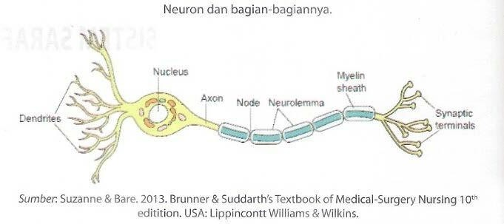

Neuron diklasifikasikan berdasarkan struktur maupun fungsinya. Neuron multipolar mempunyai satu akson dan beberapa atau banyak dendrit. Sebagian besar neuron adalah jenis neuron multipolar.Neuron bipolar mempunyai satu akson dan satu dendrit. Neuron bipolar muncul dari sisi yang berlawanan pada badan sel. Neuron bipolar hanya ditemukan pada neuron sensori khusus pada mata, telinga, atau organ olfaktori. Neuron unipolar mempunyai taju tunggal yang muncul dari badan sel yang bercabang, berbentuk T, menjadi 2 taju. Kedua taju ini berfungsi sama seperti akson tunggal. Dendrit muncul dari salah satu ujung terminal akson. Zona pemicu pada neuron unipolar terletak pada sambungan antara akson dan dendrit. Kebanyakan neuron unipolar adalah neuron sensori. Sedangkan klasifikasi neuron berdasarkan fungsinya terbagi juga dalam 3 kelompok di antaranya : neuron sensori, neuron motorik, dan neuron asosiasi. Neuron sensori mentransmisikan impuls sensori dari kulit dan indera lainnya atau dari berbagai tempat di dalam tubuh, menuju sistem saraf pusat (otak dan sumsum tulang belakang). Neuron motorik mentransmisikan impuls saraf dari sistem saraf pusat menuju efektor, sel-sel sasaran yang menghasilkan semacam tanggapan, yang termasuk efektor adalah otot, kelenjar keringat, dan kelenjar eksokrin. Neuron asosiasi terletak pada sistem saraf pusat dan mentransmisikan impuls dari neuron sensori ke neuron motorik. Lebih dari 90 % neuron dalam tubuh merupakan neuron asosiasi. Neuroglia (glia) adalah sel-sel yang mendukung, melindungi dan memberi makan neuron. Terdapat 4 jenis utama sel glia, yaitu : mikroglia, sel ependimal, astrosit, dan oligodendrosit.

TEKNIS PELAKSANAAN

Setiap mahasiswa wajib mengikuti seluruh pembelajaran praktikum Ilmu Biomedik Dasar dengan ketentuan sebagai berikut :
      - Mahasiswa telah mengikuti demonstrasi
      - Setiap mahasiswa /kelompok menyiapkan alat dan bahan yang dibutuhkan sebelum kegiatan dimulai
      - Wajib mentaati tata tertib yang berlaku di laboratorium keperawatan maupun yang berlaku di tatanan nyata
      - Wajib mengisi presesnsi setiap kegiatan, merapikan dan mengembalikan alat setelah selesai pada petugas lab.
      - Apabila mahasiswa berhalangan hadir wajib memberitahukan dan harus mengganti sesuai dengan ketentuan yang berlaku
      - Membuat laporan kegiatan dari hasil kegiatan praktikum
      - Selama pelaksanaan praktikum akan dilakukan evaluasi untuk melihat capaian pembelajaran mahasiswa

PRAKTIKUM 6 (WAKTU : 1 x 170 menit)

PRAKTIKUM ANATOMI SISTEM ENDOKRIN
Oleh : Dr. Ni Luh Putu Eka Sudiwati, S.Kp. M.Kes.

LANDASAN TEORI

Sistem endokrin, dalam kaitannya dengan sistem saraf, mengontrol dan memadukan fungsi tubuh. Kedua sistem ini bersama-sama bekerja untuk mempertahankan homeostasis tubuh. Fungsi kedua sistem ini satu sama lain saling berhubungan, namun dapat dibedakan dengan karakteristik tertentu. Misalnya, medulla adrenal dan kelenjar hipofise posterior yang mempunyai asal dari saraf (neural). Jika keduanya dihancurkan atau diangkat, maka fungsi dari kedua kelenjar ini sebagian diambil alih oleh sistem saraf.
Bila sistem endokrin pada umumnya bekerja melalui hormon, maka sistem saraf bekerja melalui neurotransmiter yang dihasilkan oleh ujung-ujung saraf. Kelenjar endokrin melepaskan sekresinya langsung ke dalam darah. Kelenjar endokrin termasuk:
      - Pulau Langerhans pada pankreas,

      - Gonad (ovarium dan testis),

      - Kelenjar adrenal hipofise, tiroid dan paratiroid, serta timus β.

Hormon dan Fungsinya

Kata hormon berasal dari bahasa Yunani “hormone” yang artinya membuat gerakan atau membangkitkan. Hormon mengatur berbagai proses yang mengatur kehidupan.

- Pengertian Sistem Endokrin
Sistem endokrin disebut juga kelenjar buntu, yaitu kelenjar yang tidak mempunyai saluran khusus untuk mengeluarkan sekretnya. Sekret dari kelenjar endokrin dinamakan hormon. Hormon berperan penting untuk mengatur berbagai aktivitas dalam tubuh manusia, antara lain aktivitas

pertumbuhan reproduksi, osmoregulasi, pencernaan dan inegrasi serta koordinasi tubuh.
Sistem endokrin hampir selalu bekerja sama dengan sistem saraf, namun cara kerjanya dalam mengendalikan aktivitas tubuh berbeda dari sistem saraf. Ada dua perbedaaan cara kerja antara kedua sistem tersebut. Kedua perbedaan tersebut adalah sebagai berikut :
  - Dibandingkan dengan sistem saraf, sistem endokrin lebih banyak bekerja melalui transmisi kimia.
  - Sistem endokrin memperhatikan waktu respons lebih lambat daripada sistem saraf. Pada sistem saraf, potensial aksi akan bekerja sempurna hanya dalam waktu 1-5 milidetik, tetapi kerja endokrin melalui hormon baru akan sempurna dalam waktu yang sangat bervariasi, berkisar antara beberapa menit hingga beberapa jam. Hormon adrenalin bekerja hanya dalam waktu singkat, namun hormon pertumbuhan bekerja dalam waktu yang sangat lama. Di bawah kendali sistem endokrin (menggunakan hormon pertumbuhan), proses pertumbuhan memerlukan waktu hingga puluhan tahun untuk mencapai tingkat pertumbuhan yang sempurna.
Dasar dari sistem endokrin adalah hormon dan kelenjar (glandula), sebagai senyawa kimia perantara, hormon akan memberikan informasi dan instruksi dari sel satu ke sel lainnya. Banyak hormon yang berbeda- beda masuk ke aliran darah, tetapi masing-masing tipe hormon tersebut bekerja dan memberikan pengaruhnya hanya untuk sel tertentu.

- Sel-sel Penyusun Organ Endokrin
Sel-sel penyusun organ endokrin dapat dibedakan menjadi dua, yaitu :

  - Sel Neusekretori adalah sel yang berbentuk seperti sel saraf, tetapi berfungsi sebagai penghasil hormon. Contoh sel neusekretori ialah sel saraf pada hipotalamus. Sel tersebut memperhatikan fungsi endokrin sehingga dapat juga disebut sebagai sel neuroendokrin. Sesungguhnya semua sel yang dapat menghasilkan sekret disebut sebagai sel sekretori. Oleh karena itu, sel saraf seperti yang terdapat pada hipotalamus disebut sel neusekretori.

  - Sel endokrin sejati disebut juga sel endokrin kelasik yaitu sel endokrin yang benar- benar berfungsi sebagai penghasil hormon, tidak memiliki bentuk seperti sel saraf. Kelenjar endokrin sejati melepaskan hormon yang dihasilkannya secara langsung ke dalam darah (cairan tubuh).

- Klasifikasi, Fungsi, dan Sifat Hormon
Berdasarkan hakekat kimianya, hormon dapat diklasifikasikan menjadi tiga, yaitu hormon peptide dan protein, steroid, dan turunan tirosin.
Steroid | Peptida | Protein Besar | Turunan Tirosin
Testosteron Esterogen Progesteron Kortikosteroid Vitamin D-3 | Hormon Hipotalamus Angiotensin Somatostatin Gastrin Sekretin Glukagon Kalsitonin Insulin  Parathormon | Hormon Pertumbuhan Prolaktin  LH FSH TSH | Katekolamin, meliputi : Noradrenalin Adrenalin Hormon Tiroid, meliputi : Tiroksin (T4) Triiodotironin (T3)

Selain berbagai hormon yang telah disebutkan di atas, terdapat sejumlah zat kimia yang menyerupai hormon, antara lain :
  - Hormon Thymic yaitu hormon dari kelenjar timus (thymus), berperan untuk mempengaruhi perkembangan sel limfosit B menjadi sel plasma, yaitu sel penghasil antibodi.
  - Hormon Brakidin yaitu hormon yang dihasilkan oleh kelenjar yang sedang aktif bekerja sebagai vasodilator (yang menyebabkan pembuluh darah membesar) sehingga dapat meningkatkan aliran darah dan merangsang pengeluaran keringat dan air ludah dalam jumlah lebih banyak.
  - Hormon Eritropuitin merupakan glikoprotein yang proses sintesisnya

melibatkan hati dan ginjal, hormon ini dapat merangsang pusat pembentukan sal darah di sumsum tulang sehingga tubuh akan menghasilkan sel darah merah dalam jumlah yang lebih banyak. Hal ini bermanfaat dalam meningkatkan jumlah oksigen yang dapat diangkut oleh darah.
  - Hormon Prostaglin, Eritropuitin, Histamin, Kinin, dan Renin dapat disintesis secara secara luas oleh berbagai jaringan atau organ yang sebenarnya tidak berfungsi sebagai organ endokrin.
  - Hormon Feromon yaitu suatu senyawa kimia spesifik yang dilepaskan oleh tubuh ke lingkungan dan dapat menimbulkan respons perilaku, perkembangan, reproduktif. Untuk memberikan daya tarik seksual, menandai daerah kekuasaan, mengenali individu lain dalam spesies yang sama dan berperan penting dalam sinkronisasi siklus seksual.
- Jenis Kelenjar Endokrin

Hipofisis

Hypofisis cerebri atau glandula tari adalah struktur lonjong kecil yang melekat pada permukaan bawah otak melalui infundibulum. Lokasinya sangat terlindungi baik yaitu terletak pada sellatur cicaossis sphenoidalis. Disebut master endocrine gland karena hormon yang dihasilkan kelenjar ini banyak mempengaruhi kelenjar endokrin lainnya.
Kelenjar ini terletak di sela tursika, lekul kasos spenoidalis basis crania. Berbentuk oval dengan diameter kira-kira 1 cm dan dibagi atas dua lobuslobus anterior, merupakan bagian terbesar dari hipofise kira- kira 2/3 bagian dari hipofise pada dasar otak besar dan menghasilkan bermacam-macam hormon yang mengatur kegiatan kelenjar lainnya. Oleh karena itu, kelenjar hipofisis disebut master gland.
Kelenjar hipofisis dibagi menjadi tiga bagian, yaitu bagian anterior, bagian tengah, dan bagian posterior.
    - Hipofisis bagian anterior, hormon yang dihasilkan kelenjar hipofisis bagian anterior, terdiri dari :
      - Hormon Somatotropin (untuk pembelahan sel,pertumbuhan)

      - Hormon Tirotropin (sintesis hormon tiroksin dan pengambilan unsur yodium)
      - Hormon Adrenokortikotropin merangsang kelenjar korteks membentuk hormon)
      - Hormon Laktogenik (sekresi ASI)
    - Hipofisis bagian tengah

Hipofisis bagian tengah menghasilkan hormon perangsang melanosit atau Melanosit Stimulating Hormon (MSH). Apabila hormon ini banyak dihasilkan maka menyebabkan kulit menjadi hitam.

    - Hipofisis posterior :

      - Hormon oksitosin (merangsang kontraksi kelahiran).

      - Hormon vasopresin (merangsang reabsorpsi air ginjal).

Fungsi hipofisis posterior (adenohipofise), terdiri dari Anti-diuretik Hormone (ADH): mengatur jumlah air yang melalui ginjal, reabsorbsi air dan mengendalikan tekanan darah pada arteriole.
      - Hormon oksitosin : mengatur kontraksi uterus sewaktu melahirkan bayi dan pengeluaran air susu sewaktu menyusui.
Hipofisa merupakan sebuah kelenjar sebesar kacang polong, yang terletak di dalam struktur bertulang (sela tursika) di dasar otak. sela tursika melindungi hipofisa tetapi memberikan ruang yang sangat kecil untuk mengembang jika hipofisa membesar dan akan cenderung mendorong ke atas, seringkali menekan daerah otak yang membawa sinyal dari mata dan mungkin akan menyebabkan sakit kepala atau gangguan penglihatan.
Hipofisa mengendalikan fungsi dari sebagian besar kelenjar endokrin lainnya. Hipofisa dikendalikan oleh hipotalamus, yaitu bagian otak yang terletak tepat di atas hipofisa. Hipofisa memiliki 2 bagian yang berbeda, yaitu lobus anterior (depan) dan lobus posterior (belakang).

  - Kelenjar Tiroid

Terletak dan menempel pada trakea di bagian depan. Kelenjar tiroid adalah salah satu dari kelenjar endokrin terbesar pada tubuh manusia. Kelenjar ini dapat ditemui di leher. Kelenjar ini berfungsi untuk mengatur kecepatan tubuh membakar energi, membuat protein dan mengatur kesensitifan tubuh terhadap hormon lainnya. Kelenjar tiroid dapat distimulasi dan menjadi lebih besar oleh epoprostenol. Fungsi tiroid diatur oleh hormon perangsang tiroid (TSH) hipofisis, dibawah kendali hormon pelepas tirotropin (TRH) hipotalamus melalui sistem umpan balik hipofisis hipotalamus. Faktor utama yang mempengaruhi laju sekresi TRH dan TSH adalah kadar hormon tiroid yang bersirkulasi dan laju metabolik tubuh.

  - Kelenjar Paratiroid

Kelenjar ini terletak di setiap sisi kelenjar tiroid yang terdapat di dalam leher. Kelenjar ini berjumlah 4 buah yang tersusun berpasangan yang mengahasilkan hormon paratiroksin. Ada 2 jenis sel dalam kelejar paratiroid, ada sel utama yang mensekresi Hormon Paratiroid (PTH) yang berfungsi sebagai pengendali keseimbangan kalsium dan fosfat dalam tubuh melalui peningkatan kadar kalsium darah dan penuurunan kadar fosfat darah dan sel oksifilik yang merupakan tahap perkembangan sel chief.

  - Adrenal

Kelenjar ini berbentuk bola, yang menempel pada bagian atas ginjal. Kelenjar ini disebut juga kelenjar adrenal atau kelenjar supra renal. Kelenjar adrenal dapat dibagi menjadi dua bagia, yaitu bagian luar yang berwarna kekuningan yang bernama korteks, menghasilkan hormon kortisol dan bagian tengah (medula), hormon adrenalin (epinefrin) dan nor-adrenalin (norepinefrin).

  - Pankreas

Pankreas terletak dibelakang lambung di depan vertebra lumbalis I dan ll yang tersusun dari pulau-pulau langerhans yang tersebar di seluruh pangkreas. Di pulau langerhans inilah terdapat sel-sel alfa dan sel-sel beta. Sel alfa menghasilkan hormon glukagon sedangkan sel-sel beta menghasilkan hormon insulin. Hormon insulin berfungsi mengatur konsentrasi glukosa dalam darah. Kelebihan glukosa akan dibawa ke sel hati dan selanjutnya akan dirombak menjadi glikogen untuk disimpan. Kekurangan hormon ini akan menyebabkan penyakit diabetes.
  - Kelenjar Timus

Terletak di dalam midiastinum di belakan tulang sternum, kelenjar timus dijumpai pada anak-anak di bawah usia 18 tahun. Kelenjar ini terletak di dalam toraks kira-kira setinggi percabangan trakea, warnanya kemerah- merahan dan terdiri atas 2 lobus. Pada bayi baru lahir beratnya kira-kira 10 gram, dan ukurannya bertambah pada masa remaja sekitar 30-40 gram.
Kelenjar timus menghasilkan suatu sel imun yang membantu dalam pertahanan tubuh, selain itu hormon kelenjar timus berperan dalam membatu pertumbuhan badan.

  - Hormon Kelamin

    - Testis

Testis terdapat pada pria, terletak pada skortum. Di dalam testis terdapat sel-sel leydig yang akan menghasilkan hormon testoteron. Hormon testoteron akan menentukan sifat kejantanan misalnya adanya jenggot, kumis, jakun dan lain-lain, dan mengasilkan sel mani (spermatozoid).
    - Ovarika

Kelenjar ovarika terdapat pada wanita, terletak pada ovarium di sebelah kiri dan kanan rahim dan menhasilkan hormon estrogen dan progesteron (korpus luteum). Hormon ini dapat mempengaruhi

pekerjaan uterus serta memberikan sifat kewanitaan, misalnya panggul yang besar dan bahu yang sempit.
No. | Kelenjar Endokrin | Jenis Horimoni Yang Dihasilkan
1. | Kelenjar hipofise/pituitari | - Hormon pertumbuhan (somatotropin)  - Thyroid-stimulating Hormone (TSH)  - Adrenokortikotropin (ACTH) (lobus anterior)  - Follicle-Stimulating Hormone (FSH)  - Luteinizing hormone (LH)  - Prolaktin
2. | Kelenjar  hipofise/pituitari | - Antidiuretik (vasopresin)  - Oksitosin Globus posterior)
3. | Kelenjar tiroid | - Tiroksin  - Kalsitonin
4. | Kelenjar paratiroid | Paratiroid hormon (parathormon)
5. | Kelenjar adrenal | - Korteks mineralokortikoid, glukokortikoid dan hormon seks  - Medulla epinefrin dan norepinefrin
6. | Kelenjar pankreas | - Insulin  - Glucagon  - Somatostatin
7. | Ovarium | - Estrogen  - Progesteron
8. | Testis | Testosterone

- Sifat Hormon

Semua hormon umunya memperlihatkan adanya kesamaan sifat.

Beberapa sifat yang umum diperlihatkan oleh hormon ialah sebagai berikut :

  - Hormon Polipeptida biasanya disintesis dalam bentuk prekursor yang belum aktif (disebut sebagai prohormon), contohnya proinsulin. Prohormon memiliki rantai yang panjang daripada bentuk aktifnya.

  - Sejumlah hormon dapat berfungsi dalam konsentrasi yang sangat rendah dan sebagian hormon berumur pendek.
  - Beberapa jenis hormon (misalnya adrenalin) dapat segera beraksi dengan sel sasaran dalam waktu beberapa detik, sedangkan hormon yang lain (contohnya esterogen dan tiroksin) bereaksi secara lambat dalam waktu beberapa jam samapai beberapa hari.
  - Pada sel sasaran, hormon akan berkaitan dengan reseptornya.

- Mekanisme Aksi Hormon

Reseptor Hormon

Pada membran reseptor untuk hormon pada suatu sel dapat terletak pada membrane atau sitoplasma biasanya merupakan reseptor untuk hormon protein atau berikatan dengan reseptornya dan memebentuk komplekss hormon reseptor. Pembentukan hormon-reseptor terjadi melalui mekanisme yang serupa dengan penggabungan antara anak kunci dan gemboknya. Kompleks hormon reseptor akan memicu serangkaian reaksi biokimia yang menimbulkan tanggapan hayati.
Berikut adalah contoh beberapa peristiwa yang dapat diubah oleh hormon dengan cara kerja seperti di atas :
    - Perubahan aktivitas enzim yaitu perubahan aktivitas enzim memungkinkan proses metabolisme tertentu dapat terselenggara atau terhenti.
    - Pengaktifan mekanisme transport aktif proses transport aktif sangat penting bagi sel untuk memasukkan atau mengeluarkan suatu zat.
    - Aktivitas pembentukan mikrotubulus : perubahan aktivitas pembentukan mikrotubulus dapat mempengaruhi berbagai peristiwa yang tergantung padanya, antara lain pergerakan amoeba dan mitosis sel.
    - Pengubahan aktivitas metabolisme DNA pengubahan aktivitas metabolisme DNA dapat memepengaruhi proses pertumbuhan atau pembelahan sel.

  - Reseptor Hormon pada Sitoplasma (Reseptor Sitosolik)

Hormon yang terdapat dalam sitoplasma sel sasaran. Hormon yang menggunakan reseptor sitosolik adalah hormon steroid dan hormon turunan asam amino. Hormon tersebut sangat musahlarutdalam lipid sehingga mudah melewati membran sel sasaran. Selama dalam peredaran darah ke seluruh tubuh. Hormon akan terlepas dari molekul pengemban dan masuk ke sel sasaran. Dalam sitoplasma sel sasaran, hormon berkombinasi dengan reseptor khusus sehingga menghasilkan kompleks hormon reseptor yang aktif. Kompleks tersebut memiliki daya gabung yang sanagt tinggi terhadap DNA sehingga setelah masuk ke inti, akan segera berkombinasi dengan DNA. Hal ini yang mengawali transkrip DNA. Pengikatan kompleks hormon reseptor pada daerah promoter akan merangsang gen tertentu untuk aktif atau pasif.

- Fisiologi sistem endokrin

  - Menghasilkan hormon yang dialirkan kedalam darah yang diperlukan oleh jaringan tubuh tertentu.
  - Mengontrol aktivitas kelenjar tubuh.

  - Merangsang aktivitas kelenjar tubuh.

  - Merangsang pertumbuhan jaringan.

  - Mengatur metabolisme, oksidasi, meningkatkan absorbsglukossa pada usus halus.
  - Mempengaruhi metabolisme lemak, protein, hidrat arang, vitamin, mineral dan air.

TEKNIS PELAKSANAAN
Setiap mahasiswa wajib mengikuti seluruh pembelajaran praktikum Ilmu Biomedik Dasar dengan ketentuan sebagai berikut :
  - Mahasiswa telah mengikuti demonstrasi
  - Setiap mahasiswa /kelompok menyiapkan alat dan bahan yang dibutuhkan sebelum kegiatan dimulai
  - Wajib mentaati tata tertib yang berlaku di laboratorium keperawatan maupun yang berlaku di tatanan nyata
  - Wajib mengisi presesnsi setiap kegiatan, merapikan dan mengembalikan alat setelah selesai pada petugas lab.
  - Apabila mahasiswa berhalangan hadir wajib memberitahukan dan harus mengganti sesuai dengan ketentuan yang berlaku
  - Membuat laporan kegiatan dari hasil kegiatan praktikum
  - Selama pelaksanaan praktikum akan dilakukan evaluasi untuk melihat capaian pembelajaran mahasiswa

PRAKTIKUM 7 (WAKTU : 1 x 170 menit)
PRAKTIKUM ANATOMI SISTEM REPRODUKSI
Oleh : Dr. Ni Luh Putu Eka Sudiwati, S.Kp. M.Kes.

LANDASAN TEORI

      - Sistem Reproduksi Wanita

Sistem reproduksi meliputi kelenjar (gonad) dan saluran reproduksi. Organ reproduksi primer atau gonad terdiri dari sepasang ovarium pada wanita. Gonad yang matur berfungsi menghasilkan gamet (gametogenesis) dan menghasilkan hormon seks, khususnya progesteron pada wanita. Organ reproduksi wanita dibedakan menjadi alat reproduksi luar dan dalam tubuh sebagai berikut.
Organ reproduksi luar

        - Vagina merupakan saluran yang menghubungkan organ uterus dengan tubuh bagian luar. Berfungsi sebagai organ kopulasi dan saluran.
        - Vulva merupakan celah bagian luar yaitu labium mayor dan labium minor.

        - Mons veneris, pertemuan bibir vagina dengan bagian atas membukit.

        - Payudara. disebut juga kelenjar mamae. Organ reproduksi dalam
- Vagina merupakan saluran yang menghubungkan organ uterus dengan tubuh luar dan berfungsi sebagai organ kopulasi dan keluarnya bayi.
- Ovarium merupakan organ utama pada wanita. Berfungsi untuk menghasilkan sel ovum dan hormon wanita seperti:
  - Estrogen untuk mempertahankan sifat sekunder wanita, membantu proses pematangan sel ovum.
  - Progesterone yang berfungsi dalam memelihata masa kehamilan

- Fimbriae merupakan serabut/silia bagian pangkal ovarium berdekatan dengan ujung oviduct. Berfungsi menangkap sel ovum matang yang dikelurakan oleh ovarium.
- Infundibulum merupakan bagian ujung oviduct berbentuk corong dan berfungsi menampung sel ovum yang telah ditangkap oleh fimbriae.
- Tuba fallopi merupakan saluran memanjang setelah infundibulum yang

bertugas sebagai tempat fertilisasi dan jalan bagi sel ovum menuju uterus dengan abantuan silia pada dindingnya.
- Oviduct merupakan saluran panjang kelanjutan dari tuba fallopi sebagai tempat fertilisasi dan jalan bagi sel ovum menuju uterus. Oviduct berjumlah sepasang dan menghubungkan ovarium dengan rahim.
- Rahim / Uterus berfungsi sebagai tempat pertumbuhan embrio. Uterus mempunyai 3 macam lapisan dinding yaitu:
  - Perimetrium yaitu lapisan terluar berfungsi sebagai pelindung uterus.

  - Miometrium yaitu lapisan sel otot untuk kontraksi relaksasi uterus

  - Endometrium merupakan lapisan terdalam yang kaya sel darah merah.
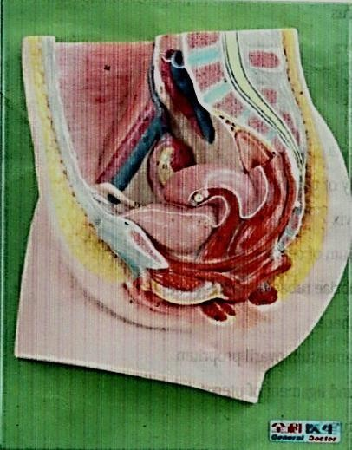

- Cervix (leher rahim) menghubungkan uterus dengan saluran vagina dan jalan keluarnya janin dari uterus menuju saluran vagina.
- Saluran vagina merupakan saluran lanjutan cervix dan sampai vagina.

- Klitoris merupakan tonjolan kecil yangt erletak di depan vulva.

Sistem Reproduksi Pria
Sistem reproduksi meliputi kelenjar (gonad) dan saluran reproduksi. Organ reproduksi primer atau gonad terdiri dari sepasang testes pada pria. Gonad yang matur berfungsi menghasilkan gamet (gametogenesis) dan menghasilkan hormon seks, khususnya testosteron pada pria dan estrogen. Organ reproduksi laki-laki dibedakan menjadi alat alat reproduksi yang tampak dari luar dan yang berada didalam tubuh yang akan djelaskan sebagai berikut.
Organ Reproduksi Luar

  - Penis berfungsi untuk kopulasi (hubungan antara alat kelamin jantan dan betina untuk memudahkan semen ke dalam organ reproduksi betina).
  - Buah zakar yang terdiri dari kantung zakar yang di dalamnya terdapat sepasang testis dan bagian-bagian lainnya. Kulit luarnya disebut skrotum.
  - Skrotum (kantung pelir) merupakan kantung yang di dalamnya berisi testis. Skrotum berfungsi melindungi testis serta mengatur suhu yang sesuai untuk spermatozoa (sel sperma). Otot pada skrotum bertindak sebagai pengatur suhu lingkungan testis agar kondisinya stabil.
Organ Reproduksi Dalam
- Testis adalah kelenjar kelamin dan akan menghasilkan sel-sel sperma serta hormon testosteron. Fungsi testis merupakan alat untuk memproduksi sperma dan hormon kelamin jantan yang disebut testoteron.
- Tubulus Seminiferus merupakan saluran-saluran halus di dalam testis.
- Saluran Reproduksi (Saluran Pengeluaran) ialah tempat sperma keluar yang menghubungkan organ dalam, dan terdiri dari beberapa bagian yaitu seagai berikut.
  - Epididimis berupa saluran panjang yang berkelok yang keluar dari testis. Epididimis berfungsi sebagai tempat penyimpanan sementara sperma sampai sperma menjadi matang dan bergerak menuju vas deferens.
  - Vasa deferens berupa saluran panjang dan lurus mengangkut sperma ke vesika seminalis. Vas deferens atau saluran sperma (duktus deferens) merupakan saluran lurus yang mengarah ke atas dan merupakan lanjutan dari epididimis. Vas deferens berfungsi sebagai saluran tempat jalannya sperma dari epididimis menuju kantung semen atau kantung mani (vesikula

seminalis).
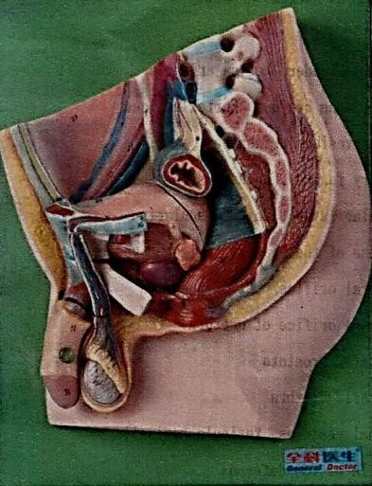

  - Saluran ejakulasi merupakan saluran yang pendek dan menghubungkan vesikula seminalis dengan urethra. Saluran ini berfungsi untuk mengeluarkan sperma agar masuk ke dalam uretra
  - Uretra merupakan saluran panjang terusan dari saluran ejakulasi dan terdapat di penis.

TEKNIS PELAKSANAAN

Setiap mahasiswa wajib mengikuti seluruh pembelajaran praktikum Ilmu Biomedik Dasar dengan ketentuan sebagai berikut :
      - Mahasiswa telah mengikuti demonstrasi
      - Setiap mahasiswa /kelompok menyiapkan alat dan bahan yang dibutuhkan sebelum kegiatan dimulai
      - Wajib mentaati tata tertib yang berlaku di laboratorium keperawatan maupun yang berlaku di tatanan nyata
      - Wajib mengisi presesnsi setiap kegiatan, merapikan dan mengembalikan alat setelah selesai pada petugas lab.
      - Apabila mahasiswa berhalangan hadir wajib memberitahukan dan harus mengganti sesuai dengan ketentuan yang berlaku
      - Membuat laporan kegiatan dari hasil kegiatan praktikum
      - Selama pelaksanaan praktikum akan dilakukan evaluasi untuk melihat capaian pembelajaran mahasiswa

PRAKTIKUM 8 (WAKTU : 1 x 170 menit)
PRAKTIKUM ANATOMI SISTEM CAIRAN TUBUH DAN SISTEM HEMATOLOGI
Oleh : Budi Susatia, S.Kp., M.Kes.

LANDASAN TEORI
Sistem hematologi tersusun atas darah dan tempat darah diproduksi, termasuk sumsum tulang dan nodus limpa. Darah adalah organ khusus yang berbeda dengan organ yang lain karena berbentuk cairan. Dalam keadaan fisiologik, darah selalu berada dalam pembuluh darah sehingga dapat menjalankan fungsinya sebagai pembawa oksigen (oxygen carrier), mekanisme pertahanan tubuh terhadap infeksi dan mekanisme hemostasis (Handayani, 2008).
Darah merupakan jaringan yang terdiri dari dua komponen, plasma dan sel darah (korpuskili). Plasma merupakan komponen intraseluler yang berbentuk cair dan berjumlah sekitar 55% dari volume darah, sedangkan sel darah merupakan komponen padat yang terdapat di dalam plasma darah yang terdiri dari sel eritrosit (sel darah merah), leokosit (sel darah putih), dan trombosit (bekuan darah) dengan jumlah 45% dari volume darah (Evelyn C, 2009).
Darah arteri berwarna merah terang, itu menandakan bahwa darah teroksigenasi dengan baik. Sementara darah vena berwana gelap karena kuranng teroksigenasi. Darah mengalir 4-5 kali lebih lamban dibanding air karena darah 4- 5 kali lebih kental dari pada air. Berat jenis darah bervariasi berkisar anatara 1,054-1,065, suhu darah adalah 38o celcius dan pHnya adalah 7,38. Volume darah dalam tubuh berkisar 8% dari berat badan, rata-rata mendekati 5-6 liter (Syaifuddin, 2011).

Plasma Darah
Plasma darah termasuk dalam kesatuan cairan ekstra seluler, dengan volumenya kira-kira 5% dari berat badan. Susunan plasma terdiri dari 91,0% air,

8,0% protein (albumin, globulin, protombin dan fibrinogen), mineral 0,9% (kalsium, fosfor, magnesium, besi dan lainnya) dan 0,1% diisi oleh sejumlah bahan organik seperti glukosa, lemak, urea, asam urat, kreatinin, kolestrol dan asam amino. Plasma darah juga berisi hormon-hormon, enzim dan antibodi (Pearce, 2009).
Protein dalam plasma darah terditi atas :

- Antihemofilik, berguna mencegah anemia.

- Tromboplastin, berguna dalam proses pembekuan darah.

- Protombin, mempunyai peranan penting dalam pembekuan darah.

- Fibrinogen, mempunyai peranan penting dalam pembekuan darah.

- Fibrinogen, mempunyai peranan penting dalam pembekuan darah.

- Albumin, berguna dalam pemeliharaan tekanan osmosis darah.

- Gammaglobulin, berguna dalam senyawa antibodi yaitu mengangkut metabolisme dari jaringan ke alat-alat pengeluaran, mengangkut energi panas dari tempat aktif ketempat yang tidak aktif untuk menjaga suhu tubuh, mengedarkan air, hormon dan enzim ke seluruh tubuh, melawan infeksi degan antibodi dan leukosit (Irianto, 2013).
Plasma darah diperoleh dengan cara mensentrifugasi darah, sehingga plasma darah akan terpisah dari sel darah. Plasma darah akan berada dibagian atas (Handayani & Hariwibowo, 2008).

Korpuskili (sel darah)

Korpuskili adalah butiran-butiran darah yang di dalamnya terdiri atas:

- Sel darah merah atau eritrosit (sekitar 99%)

- Sel darah putih atau leokosit (0,2%)

- Keping-keping darah atau trombosit (0,6-1,0%)

Eritrosit

Eritrosit atau Sel darah merah adalah sel yang memiliki fungsi khusus mengangkut oksigen ke jaringan-jaringan tubuh dan membantu pembuangan karbon dioksida dan proton yang dihasilkan oleh metabolisme jaringan tubuh. Masa hidup eritrosit ialah 120 hari sejak dibentuk di jaringan hematopoietik (Kiswari R, 2014).
Pembentukannya diatur oleh eritropoietin, suatu hormon yang di sintesis di ginjal, kemudian keluar ke aliran darah menuju sumsum tulang sebagai respons terhadap adanya hypoxia jaringan. Dalam sumsum tulang selanjutnya terjadi mobilisasi sel stem multipoten. Dalam perkembangannya sel stem multipoten ini akan membentuk progenitor myeloid yang kemudian akan menghasilkan calon sel darah merah dan trombosit serta granulosit dan monosit. Semua proses ini berlangsung di sumsum tulang sebelum akhirnya lepas ke sirkulasi darah perifer dalam bentuk sel dewasa yang telah masak (Sofro M, 2012).
Eritrosit tidak memiliki inti sel, tetapi mengandung beberapa organel dalam sitoplasmanya. Sebagian besar sitoplasma eritrosit berisi hemoglobin yang mengandung zat besi (Fe) sehingga dapat mengikat oksigen. Eritrosit berbentuk bikonkaf, berdiameter 7-8 µm. Bentuk bikonkaf tersebut menyebabkan eritrosit bersifat fleksibel sehingga dapat melewati lumen pembuluh darah yang sangat kecil dengan lebih baik. Melalui mikroskop, eritrosit tampak bulat, berwarna merah, dan di bagian tengahnya tampak lebih pucat, disebut dengan central pallor yang diameternya kira-kira sepertiga dari keseluruhan diameter eritrosit.Jumlah eritrosit paling banyak dibandingkan sel-sel darah lainnya. Dalam satu mililiter

darah, terdapat 4,5-6 juta eritrosit, itu sebabnya darah berwarna merah (Kiswari R, 2014).

Fungsi eritrosit

Fungsi utama eritrosit adalah melindungi hemoglobin yang terkandung di dalamnya, hemoglobin inilah yang berfungsi sebagai alat transportasi mengangkut oksigen ke seluruh jaringan dan sel tubuh dengan tujuan membantu proses metabolisme (Hubbard, 2013).

Nilai normal eritrosit

Nilai normal eritrosit diklasifikasikan menurut umur dan jenis kelamin. Dewasa laki- laki berkisar 4,5 juta – 5,5 juta sel/mm3, dewasa perempuan berkisar antara 3,8 juta – 4,8 juta sel/mm3, anak-anak berumur 1 tahun berkisar 3,9 juta – 5,1 juta sel/mm3, anak-anak berumur 2-12 tahun berkisar 4,0 juta – 5,2 juta sel/mm3, dan bayi yang baru lahir berkisar 5,0 juta – 7,0 juta sel/mm3 (Dacie dan Lewis, 2012).

Kelainan Eritrosit

- Kelainan jumlah

Kelainan jumlah eritrosit berkaitan dengan kelainan hematologi anemia dan polisetemia. Dimana penentuan dari kelainan ini ditunjang oleh kadar hemoglobin dan nilai hematokrit. Apabila terjadi penurunan dibawah normal kadar hemoglobin, hitung eritrosit dan hematokrit maka keadaan ini disebut anemia. Sebalknya jika terjadi peningkatan kadar hemoglobin diatas normal, hitung eritrosit dan hematoksit makan keadaan ini disebut polisetemia.
- Kelainan morfologi

Kelainan morfologi terdiri dari variasi ukuran,distribusi hemoglobin,variasi bentuk, badan inklusi dan distribusi eritrosit. Informasi

diagnostik dari kelainan morfologi ini dapat dilihat dan diketahui melalui pemeriksaan eritrosit pada sediaan apusan darah tepi yang diwarnai dengan pewarnaan wright-giemsa. Macam-macam kelainan morfologi eritrosit:
  - Kelainan ukuran eritrosit (anisositosis)

Kelainan ukuran eritrosit meliputi makrositik dan mikrositik. Makrositik adalah kelainan ukuran eritrosit yang lebih besar dari ukuran normalnya (>8 mikron), sedangkan mikrositik adalah kelainan ukuran eritrosit yang lebih kecil dari ukuran normalnya (<7mikron) (E.H, Kosasih & A.S.Kosasih, 2008).
Kelainan bentuk eritrosit (poikilositosis)

- Sel lonjong adalah kelainan bentuk eritrosit sehingga bentuknya menjadi lonjong
- Achantosit adalah kelainan bentuk eritrosit sehingga eritrosit mempunyai tonjolan-tonjolan tidak beraturan seperti duri, hal ini disebabkan oleh metabolisme fosfolipid dari membran eritrosit.
- Tear Drop Cell adalah kelainan bentuk eritrosit sehingga bentuknya seperti tetes air.
- Pear Shape Cell adalah kelainan bentuk eritrosit sehingga bentuknya seperti buah pear.
- Stomatosit adalah kelainan bentuk eritrosit pada bagian central palor eritrosit yang berbentuk seperti mulut atau biasa dikenali bentuknya seperti topi meksiko.
- Anulosit adalah kelainan bentuk eritrosit pada bagian central palor eritrosit yang terlalu lebar.
- Sferosit adalah kelainan bentuk eritrosit dimana eritrosit tidak berbentuk bikonkaf tetapi bentuknya sferik/cembung dengan tebal 3 mikron atau lebih

sehingga terlihat berwarna lebih gelap (hiperkromik).

- Sickle Cell / Sel sabit adalah kelainan bentuk eritrosit sehingga eritrosit berbentuk seperti bulan sabit/arit.
- Sel burr adalah kelainan bentuk eritrosit yang kecil atau fragmentosit yang memiliki tonjolan-tonjolan tumpul besar-besar pada permukaan eritrosit (E.H.Kosasih & A.S.Kosasih, 2008)

Leukosit
Secara garis besar leukosit adalah sel darah putih, ukurannya lebih besar daripada eritrosit. Leukosit mempunyai inti yang bulat atau cekung, jika dilihat menggunakan mikroskop tidak memiliki bentuk yang tetap.
Dalam sirkulasi darah, leukosit terlihat sebagai sel yang tidak bergerak apabila tidak terdapat zat asing. Namun jika ada zat asing, sel tersebut langsung bergerak dan bekerja. Jumlah lebih sedikit dibandingkan dengan eritrosit.
Sebenarnya jumlah leukosit ini tergantung pada usia, jenis kelamin dan juga kondisi tubuh seseorang. Jumlah leukosit pada orang dewasa yang sehat kurang lebih
6.000 – 10.000/L. Leukosit dibuat dalam sumsum merah, limpa, dan kelenjar limpa (kelenjar getah bening).
Fungsi atau kegunaan dari leukosit adalah, untuk memakan zat asing berupa kuman-kuman yang membawa penyakit atau zat lain yang masuk ke dalam tubuh, sebagai pertahanan utama dari infeksi.
Berkaitan dengan fungsi tersebut maka leukosit memiliki sifat yang fagosit, yaitu bisa memakan zat asing atau kuman penyakit. Kemampuannya untuk melakukan fogosit disebut fogositosis. Selain, leukosit juga mempunyai kemampuan diapedesis yaitu kemampuan menembus dinding pembuluh darah kapiler dan masuk ke dalam sel atau jaringan tubuh.
Jadi leukosit tidak selalu ada dalam pembuluh darah, jika terdapat zat asing yang masuk, leukosit menembus dinding kapiler dan bekerja menuju jaringan yang membutuhkannya. Leukosit juga memiliki beberapa jenis yaitu.
- Pembentukan anti bodi dalam tubuh.
- Menangkap dan menghancurkan organisme hidup.
- Mengepung darah yang sedang terkena cidera atau infeksi.

- Menjaga kekebalan tubuh sehingga tidak mudah terserang penyakit.
- Melindungi badan dari serangan organisme pada jenis sel darah putih monosit atau granulosit.
- Menyediakan pertahanan yang cepat dan kuat terhadap penyakit yang menyerang.
- Sebagai pengangkut zat lemak yang berasal dari dinding usus melalui limpa lalu ke pembuluh darah.
- Menghilangkan dan menyingkirkan benda-benda lain seperti kotoran dan serpihan- serpihan lainnya.

Leukosit atau sel darah putih mempunyai beberapa macam, sampai saat ini menurut para ahli ada 5 jenis dan setiap jenisnya memiliki kadar yang berbeda-beda. Berikut adalah jenis-jenis leukosit beserta penjelasannya.
- Basofil
Kadar basofil yang terkandung dalam darah hanya sekitar 1% dari jumlah leukosit. Fungsi dari basofil sendiri adalah untuk penyembuhan dalam peradangan.
- Eosinofila
Kadar eosinofil ini berkisar dari 2% – 4% dari jumlah leukosit. Eosinofil ini mempunyai peran untuk mematikan parasit berupa cacing dan alergi jika ada.
Eosinofil adalah sel darah putih yang banyak berpartisipasi dalam reaksi alergi dan imunologi. Penyebab tingginya eosinofil yaitu arthritis, infeksi parasit, reaksi alergi, dan kondisi kulit seperti ruam kulit.
- Monosit
Monosit adalah jenis leukosit yang memiliki inti lonjong. Kadar di dalamnya sekitar 3% – 8% dari jumlah leukosit. Monosit mempunyai fungsi untuk pertahanan tubuh dari protozoa, virus, dan memakan sel-sel yang sudah berumur tua.
- Neutrofilia
Neutrofil mempunyai kadar sekitar 60% – 70% dari leukosit yang bersirkulasi dalam darah. Dalam sitoplasmanya, neutrofit mengandung glikogen. Sel ini dapat bertahan pada kondisi yang kurang oksigen. Berumur 1 – 4 hari. Fungsi dari neutrofil sendiri adalah sebagai pertahanan dari mikroorganisme, khususnya bakteri.
Jumlah neutrofil yang meningkat itu merupakan reaksi tubuh dalam melawan infeksi atau zat asing yang sifatnya akut. Infeksi oleh bakteri, jamur, virus dan parasit semuanya itu dapat meningkatkan jumlah neutrofit dalam darah.

Neutrofit juga dapat meningkat terhadap orang yang sedang cedera, seperti luka bakar atau patah tulang. Selain itu beberapa obat juga mengakibatkan peningkatan jumlah neutrofil seperti leukimia dan kortikosteroid.
- Limfositotis
Di antara semua jenis sel darah putih yang ada, hanya limfosit yang tidak bisa bergerak. Limfosit berfungsi sebagai imunitas atau kekebalan tubuh, zat asing, sel kanker, dan juga virus. Sedangkan yang lainnya bersifat fogositosis. Kadar limfosit sekitar 20% – 30% dari jumlah leukosit. Umur limfosit bervariasi, ada yang beberapa hari sampai bertahun-tahun.

Trombosit
Trombosit atau yang memiliki nama lain platelet atau keping darah merupakan sel-sel berbentuk oval kecil yang dibuat di sumsum tulang. Trombosit berfungsi membantu dalam proses pembekuan darah. Trombosit berperan penting saat terjadi luka atau kebocoran pada pembuluh darah. Saat pembuluh darah pecah, maka trombosit akan berkumpul pada daerah tersebut dan membantu menutup kebocoran tersebut.
Jumlah trombosit normal dalam tubuh manusia yaitu sekitar 150.000 – 400.000 trombosit per mikro-liter darah. Keadaan dimana seseorang memiliki jumlah trombosit di bawah 150.000 atau kurang dari normal disebut Trombositopenia, sedangkan jika jumlah trombosit lebih tinggi dari 400.000 disebut Trombositosis.
Masa hidup trombosit dalam darah hanya sekitar 5-9 hari. Trombosit yang tua dan rusak akan dihilangkan dari aliran darah oleh limpa dan digantikan oleh trombosit baru.
Fungsi utama trombosit atau keping darah yaitu untuk pembekuan darah. Saat pembuluh darah luka atau bocor, maka tubuh akan melakukan 3 mekanisme utama untuk menghentikan pendarahan tersebut, yaitu:

- Melakukan pengkerutan (kontriksi) pada bagian pembuluh darah yang terluka.
- Aktivitas trombosit.
- Aktivitas komponen pembekuan darah lainnya di dalam plasma darah.

Saat terjadi pendarahan, reaksi pertama yang dilakukan tubuh yaitu mengkerutkan pembuluh darah yang terluka agar lubang kebocoran mengecil dan darah yang keluar lebih sedikit. Reaksi tersebut akan memicu trombosit menempel pada area

pembuluh darah yang cedera. Trombosit tersebut akan memberikan sinyal pada trombosit lain dan berbagai faktor pembekuan darah agar menuju area cedera untuk membantunya menutup luka. Bentuk trombosit yang awalnya bulat sedikit berubah menjadi berduri seperti tentakel, ini berfungsi agar perekatan antar trombosit lebih mudah terjadi.
Pada waktu dan tempat yang sama, berbagai protein pembekuan darah terlalut yaitu fibrinogen menjadi aktif dan berubah menjadi fibrin. Fibrin ini berbentuk serat panjang yang tidak larut sehingga akan menempel pada kumpulam trombosit membentuk struktur seperti jaring. Serat fibrin tersebut bersifat lengket sehingga akan mengumpulkan trombosit, sel darah merah dan sel darah putih yang lewat. Setelah luka tertutup dengan baik maka akan diberikan sinyal yang membuat proses pembekuan darah berhenti. Tanpa adanya pengendalian berhentinya proses pembekuan darah maka akan berbahaya karena luka kecil dapat menyebabkan gumpalan di seluruh tubuh.

Pembuluh Darah Vena
Pembuluh darah vena adalah pembuluh darah yang membawa darah rendah oksigen (teroksigenasi atau miskin oksigen) kecuali pada vena paru, yang membawa darah beroksigen dari paru-paru kembali ke jantung. Pembuluh darah vena merupakan kebalikan dari pembuluh darah arteri yaitu berfungsi membawa darah kembali ke jantung. Katup pada vena terdapat di sepanjang pembuluh darah. Katup tersebut berfungsi untuk mencegah darah tidak kembali lagi ke sel atau jaringan (Syaifuddin, 2009).

Fungsi pembuluh darah vena
Pembuluh darah vena berfungsi sebagai jalur transportasi darah balik dari jaringan untuk kembali ke jantung. Oleh karena tekanan darah sistem vena rendah maka dinding vena yang tipis namun berotot ini memungkinkan vena berkontraksi sehingga mempunyai kemampuan untuk menyimpan dan menampung darah sesuai kebutuhan tubuh.
Tekanan darah di venayang rendah menyebabkan ketidakmampuan dalam melawan gaya gravitasi. Pencegahan adanya arus balik, secara fisiologis vena mempunyai katup mencegah blackflow (arus balik) darah kembali ke kapiler (Muttaqin A, 2009).

Struktur Pembuluh Darah Vena

Pembuluh darah vena terdiri atas 3 lapis yaitu:

- Tunika adventisia adalah lapisan luar yang terdiri atas jaringan ikat yang fibrus dimana fungsinya sebagai pelindung.
- Tunika media adalah lapisan tengah yang berotot, lebih tipis, kurang kuat, kurang elastis daripada pembuluh darah arteri yang berfungsi untuk memberi tekanan terhadap darah.
- Tunika intima adalah lapisan dalam yang terbentuk oleh endothelium dan sangat licin. Tunika intima di pembuluh darah vena terdapat katup yang berbentuk lipatan setengah bulan yang terbuat dari lapisan endothelium dan diperkuat oleh sedikit jaringan fibrus (Pearce, 2009).

TEKNIS PELAKSANAAN

Setiap mahasiswa wajib mengikuti seluruh pembelajaran praktikum Ilmu Biomedik Dasar dengan ketentuan sebagai berikut :
      - Mahasiswa telah mengikuti demonstrasi
      - Setiap mahasiswa /kelompok menyiapkan alat dan bahan yang dibutuhkan sebelum kegiatan dimulai
      - Wajib mentaati tata tertib yang berlaku di laboratorium keperawatan maupun yang berlaku di tatanan nyata
      - Wajib mengisi presesnsi setiap kegiatan, merapikan dan mengembalikan alat setelah selesai pada petugas lab.
      - Apabila mahasiswa berhalangan hadir wajib memberitahukan dan harus mengganti sesuai dengan ketentuan yang berlaku
      - Membuat laporan kegiatan dari hasil kegiatan praktikum
      - Selama pelaksanaan praktikum akan dilakukan evaluasi untuk melihat capaian pembelajaran mahasiswa

PRAKTIKUM 9 (WAKTU : 1 x 170 menit)
PRAKTIKUM ANATOMI SISTEM INTEGUMEN
Oleh : Dr. Ni Luh Putu Eka Sudiwati, S.Kp. M.Kes

LANDASAN TEORI

Kulit adalah organ yang terletak paling luar dan membatasinya dari lingkungan hidup manusia. Luas kulit orang dewasa 2 m2 dengan berat kira-kira 16% berat badan. Kulit mempunyai berbagai fungsi seperti sebagai perlindung, pengantar haba, penyerap, indera perasa, dan fungsi pergetahan. Pembagian kulit secara garis besar tersusun atas tiga lapisan utama yaitu lapisan epidermis atau kutikel, lapisan dermis, dan lapisan subkutis.
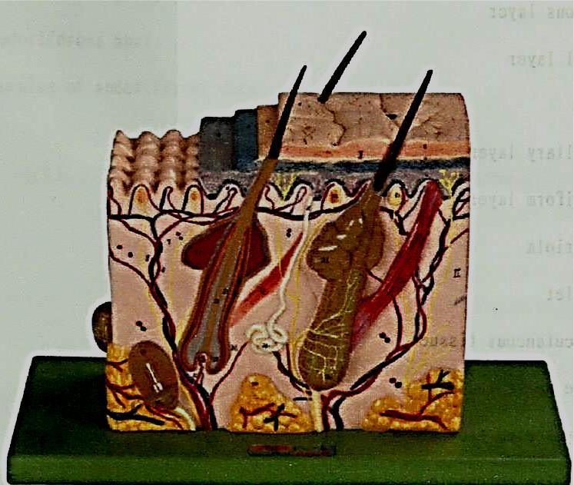
Lapisan epidermis terdiri atas stratum korneum, stratum lusidum, stratum granulosum, stratum spinosum, dan stratum basale. Stratum korneum adalah lapisan kulit yang paling luar dan terdiri atas beberapa lapisan sel-sel gepeng yang mati, tidak, dan protoplasmanya telah berubah menjadi keratin (zat tanduk). Stratum lusidum terdapat langsung di bawah lapisan korneum, merupakan lapisan sel-sel gepeng tanpa inti dengan protoplasma yang berubah menjadi protein yang disebut eleidin. Stratum granulosum merupakan 2 atau 3 lapis sel-sel gepeng dengan sitoplasma berbutir kasar dan terdapat inti di antaranya. Butir-butir kasar ini terdiri atas keratohialin. Stratum spinosum terdiri atas beberapa lapis sel yang berbentuk poligonal yang besarnya berbeda-beda karena adanya proses mitosis. Stratum germinativum (basale) terdiri atas

sel-sel berbentuk kubus yang tersusun vertical pada perbatasan dermo-epidermal berbasis seperti pagar (palisade). Lapisan ini merupakan lapisan epidermis yang paling bawah.
Lapisan yang terletak dibawah lapisan epidermis adalah lapisan dermis yang jauh lebih tebal daripada epidermis. Lapisan ini terdiri atas lapisan elastis dan fibrosa padat dengan elemen-elemen selular dan folikel rambut. Secara garis besar dibagi menjadi 2 bagian yakni pars papilare yaitu bagian yang menonjol ke epidermis, berisi ujung serabut saraf dan pembuluh darah, dan pars retikulare yaitu bagian bawahnya yang menonjol kea rah subkutan, bagian ini terdiri atas serabut-serabut penunjang misalnya serabut kolagen, elastin dan retikulin.
Lapisan subkutis adalah kelanjutan dermis yang terdiri atas jaringan ikat longgar berisi sel-sel lemak di dalamnya. Lapisan sel-sel lemak disebut panikulus adipose, berfungsi sebagai cadangan makanan. Di lapisan ini terdapat ujung-ujung saraf tepi, pembuluh darah, dan getah bening. Tebal tipisnya jaringan lemak tidak sama bergantung pada lokasinya.

TEKNIS PELAKSANAAN
Setiap mahasiswa wajib mengikuti seluruh pembelajaran praktikum Ilmu Biomedik Dasar dengan ketentuan sebagai berikut :
      - Mahasiswa telah mengikuti demonstrasi
      - Setiap mahasiswa /kelompok menyiapkan alat dan bahan yang dibutuhkan sebelum kegiatan dimulai
      - Wajib mentaati tata tertib yang berlaku di laboratorium keperawatan maupun yang berlaku di tatanan nyata
      - Wajib mengisi presesnsi setiap kegiatan, merapikan dan mengembalikan alat setelah selesai pada petugas lab.
      - Apabila mahasiswa berhalangan hadir wajib memberitahukan dan harus mengganti sesuai dengan ketentuan yang berlaku
      - Membuat laporan kegiatan dari hasil kegiatan praktikum
      - Selama pelaksanaan praktikum akan dilakukan evaluasi untuk melihat capaian pembelajaran mahasiswa

PRAKTIKUM 10 (WAKTU : 1 x 170 menit)
PRAKTIKUM ANATOMI SISTEM MUSKULOSKELETAL
Oleh : Budi Susatia, S.Kp., M.Kes.

LANDASAN TEORI

Sistem muskuloskeletal adalah sistem tubuh yang terdiri dari otot (muskulo) dan tulang-tulang yang membentuk rangka (skelet). Penyakit- penyakit muskuloskeletal perlu dicermati dalam penegakan diagnosis, pada umumnya gejala-gejala yang diperlihatkan hampir sama. Ketelitian dalam mengumpulkan gejala-gejala dan pemeriksaan yang mendukung sangat diperlukan. Untuk dignosis penyakit-penyakit dalam bidang Reumatologi, umumnya digunakan kriteria dari American College of Rheumatology (ACR). Bila gejala dan pemeriksaan sudah dipenuhi, maka diagnosis dan terapi sudah dapat dilakukan.
      - Struktur dan Klasifikasi Jaringan Tulang

- Skeletal disebut juga sistem rangka, yang tersusun atas tulang-tulang. Tubuh kita memiliki 206 tulang yang membentuk rangka. Bagian terpenting adalah tulang belakang. Tulang berfungsi untuk memberikan bentuk serta tempat melekatnya otot sehingga tubuh dapat bergerak dan sebagai penghasil sel darah merah dan sel darah putih (tepatnya di sumsum tulang) dalam proses hematopoesis.

- Struktur Tulang

Secara makroskopis tulang terdiri dari dua bagian yaitu pars spongiosa (jaringan berongga) dan pars kompakta (bagian yang berupa jaringan padat). Permukaan luar tulang dilapisi selubung fibrosa (periosteum); lapis tipis jarigan ikat (endosteum) melapisi rongga sumsum dan meluas ke dalam kanalikuli tulang kompak.
Membran periosteum berasal dari perikondrium tulang rawan yang merupakan pusat osifikasi. Periosteum merupakan selaput luar tulang yang tipis. Periosteum mengandung osteoblas (sel pembentuk jaringan tulang), jaringan ikat dan pembuluh darah. Periosteum merupakan tempat

melekat otot-otot dan pembuluh darah. Periosteum merupakan tempat melekatnya otot-otot rangka (skelet) ke tulang dan berperan memberikan nutrisi, pertumbuhan dan reparasi tulang yang rusak.

- Klasifikasi Tulang

Berdasarkan bahan pembentuknya :

  - Tulang rawan

  - Tulang keras

Berdasarkan penyusunnya :

  - Tulang kompak

  - Tulang spongiosa

Berdasarkan bentuknya :

  - Tulang panjang

  - Tulang pendek

  - Tulang pipih

  - Tulang tidak beraturan

      - Struktur dan Klasifikasi Jaringan otot

Otot adalah sebuah jaringan konektif yang tugas utamanya yaitu berkontraksi, berfungsi untuk menggerakan bagian-bagian tubuh. Otot kerangka biasanya dikaitkan pada dua tempat tertentu, tempat yang terkuat disebut origo (asal) dan yang dapat bergerak disebut insersio. Origo dianggap sebagai tempat dari mana otot timbul, dan insersio adalah tempat ke arah mana otot berjalan.

      - Struktur dan Klasifikasi Persendian

Persambungan, sendi atau artikulasio adalah istilah yang digunakan untuk menunjuk pertemuan antara dua atau beberapa tulang dari kerangka. Terdapat tiga jenis utama yaitu sendi yang fibrus, sendi tulang rawan, dan sendi synovial. Sendi dapat diklasifikasikan menurut kemungkinan geraknya: tak bergerak, sedikit bergerak, dan bergerak luas.
- Sendi fibrus atau sinartrosis adalah sendi yang tak dapat bergerak atau merekat ikat, maka tiada mungkin gerakan antara tulang-tulangnya.
- Sendi tulang rawan atau amfiartroses adalah sendi dengan gerakan sedikit dan permukaan persendiannya dipisahkan oleh bahan-bahan dan hanya dan mungkin sedikit gerakan misalnya simfisis pubis.
- Sendi synovial atau diartroses adalah persendian yang bergerak bebas dan terdapat banyak ragamnya.

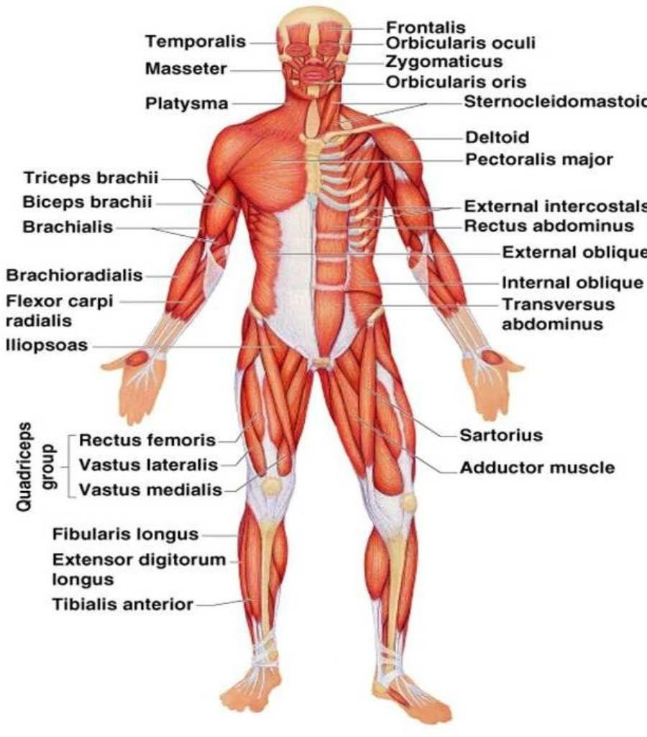

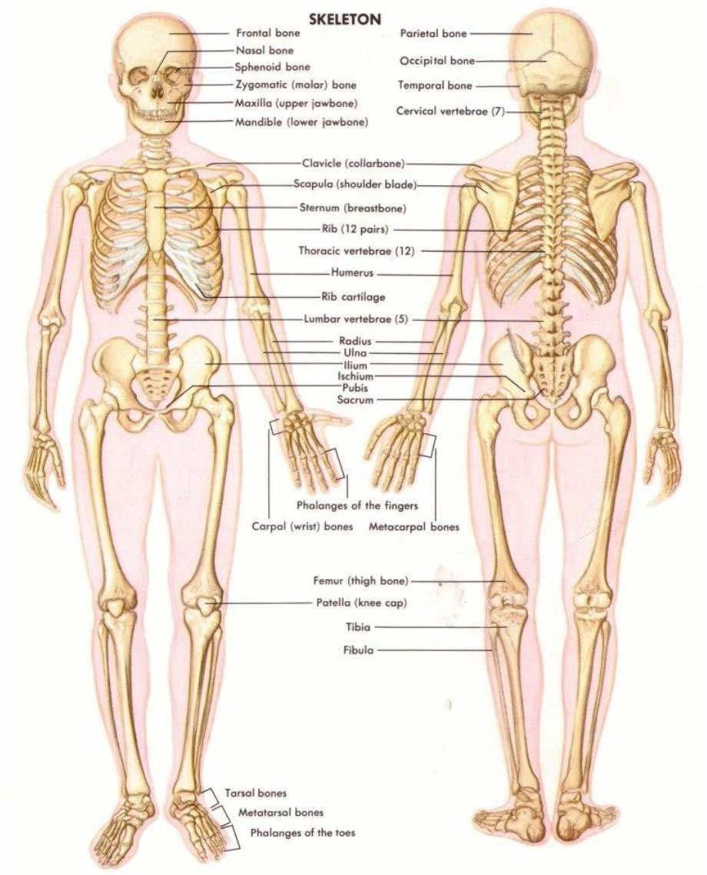

TEKNIS PELAKSANAAN

Setiap mahasiswa wajib mengikuti seluruh pembelajaran praktikum Ilmu Biomedik Dasar dengan ketentuan sebagai berikut :
      - Mahasiswa telah mengikuti demonstrasi
      - Setiap mahasiswa /kelompok menyiapkan alat dan bahan yang dibutuhkan sebelum kegiatan dimulai
      - Wajib mentaati tata tertib yang berlaku di laboratorium keperawatan maupun yang berlaku di tatanan nyata
      - Wajib mengisi presesnsi setiap kegiatan, merapikan dan mengembalikan alat setelah selesai pada petugas lab.
      - Apabila mahasiswa berhalangan hadir wajib memberitahukan dan harus mengganti sesuai dengan ketentuan yang berlaku
      - Membuat laporan kegiatan dari hasil kegiatan praktikum
      - Selama pelaksanaan praktikum akan dilakukan evaluasi untuk melihat capaian pembelajaran mahasiswa

PRAKTIKUM 11 (WAKTU : 1 x 170 menit)
PRAKTIKUM ANATOMI SISTEM PENGINDERAAN
Oleh : Dr. Ni Luh Putu Eka Sudiwati, S.Kp. M.Kes

LANDASAN TEORI
- Masuknya rangsang atau impuls saraf ke dalam tubuh melalui sensor disebut indra.

- Impuls yang diterima oleh indra tersebut dapat berupa panas, tekanan, cahaya, rangsangan kimia, atau gelombang suara.
- Dalam tubuh, terdapat 5 sistem indra yaitu mata, telinga, hidung, kulit, dan lidah.

- Sementara itu, manusia memiliki berbagai reseptor indra, yaitu :

  - Fotoreseptor untuk menerima rangsangan cahaya

- Mekanoreseptor untuk menerima rangsangan mekanik (sentuhan)

- Kemoreseptor untuk menerima rangsangan zat kimia (bau dan rasa)

- Fonoreseptor untuk menerima rangsangan bunyi

INDRA PENGLIHATAN (MATA)

- Manusia melihat dengan mata.

- Mata manusia berbentuk agak bulat hampir seperti telur ayam, tetapi ada juga yang memiliki bentuk mata sipit.
- Prinsip kerja mata hampir sama seperti kamera.

- Panjang bola mata dewasa ± 2,5 cm.

- Mata adalah alat indra yang dapat menerima rangsang cahaya.

- Mata manusia memiliki 3 lapis jaringan, yaitu sklera, koroid, dan retina.

- Sklera adalah lapisan mata terluar yang tersusun atas banyak jaringan ikat (konjungtiva). Bagian depan dari lapisan sklera membentuk kornea yang merupakan lapisan bening yang dapat ditembus cahaya.
- Koroid adalah lapisan mata yang banyak mengandung pembuluh darah. Pada bagian depan mata, koroid membentuk iris yang mampu memanjang

dan memendek akibat kontraksi otot siliaris. Jika iris memanjang, maka diameter pupil menyempit dan sebaliknya.
- Retina adalah lapisan mata yang banyak mengandung sel saraf. Lapisan ini terhubung dengan saraf optik yang meneruskan rangsangan cahaya menuju otak. Pada retina terdapat 2 reseptor cahaya, yaitu sel batang yang sensitif terhadap cahaya dan banyak terdapat pada tepi retina akibat adanya pigmen rodopsin, dan juga sel kerucut yang sensitif terhadap warna dan banyak terdapat wilayah retina yang disebut bintik kuning (fovea) akibat adanya pigmen iodopsin.
Lensa memiliki daya akomodasi, yaitu kemampuan mencembung dan memipih sehingga dapat memfokuskan bayangan benda tepat jatuh ke retina. Pupil yaitu celah yang terdapat di antara iris berperan meneruskan bayangan ke lensa.
      - Aqueous humor dan vitreous humor

Aqueous humor adalah cairan yang terletak di antara kornea dan lensa, sedangkan vitreous humor adalah cairan yang terletak di antara lensa dan lapisan retina. Cairan tersebut membantu memfokuskan bayangan menuju retina.
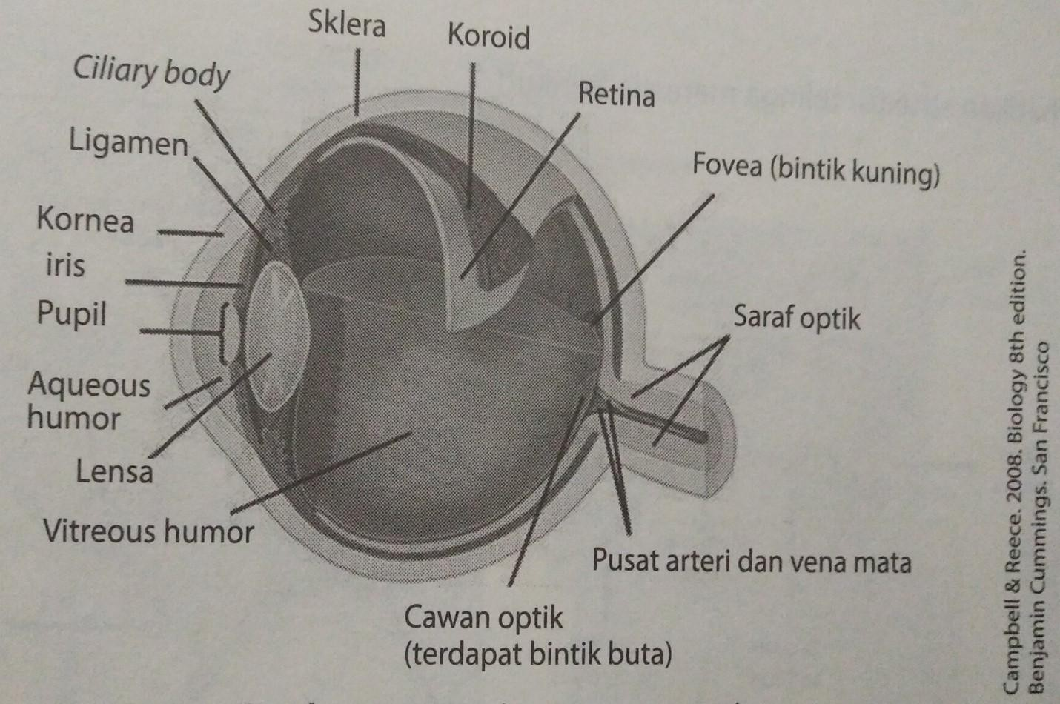

KELAINAN-KELAINAN PADA MATA
- Mata termasuk organ yang penting dalam tubuh kita.

- Sama seperti organ tubuh yang lain, mata juga dapat mengalami kelainan.

- Beberapa kelainan dan gangguan kesehatan pada mata, yaitu : miopi (rabun jauh), hipermetropi (rabun dekat), presbiopi, astigmatisme (mata silindris), buta warna, dan katarak.
- Miopi (rabun jauh) yaitu lensa mata menjadi lebih cembung, akibatnya bayangan benda jatuh di depan retina. Penderita miopi dapat diatasi dengan kacamata berlensa cekung (minus).
- Hipermetropi (rabun dekat) yaitu lensa mata menjadi lebih cekung, akibatnya bayangan benda jatuh di belakang retina. Penderita hipermetropi dapat diatasi dengan kacamata lensa cembung (plus).
- Presbiopi disebut juga mata tua, yaitu penurunan daya akomodasi pada lensa, akibatnya bayangan benda jatuh tidak tepat pada retina. Penderita presbiopi dapat diatasi dengan kacamata presbiop.
- Astigmatisme (mata silindris) yaitu permukaan kornea atau lensa tidak normal, akibatnya bayangan benda tidak jelas terlihat. Penderita astigmatisme dapat diatasi dengan menggunakan kacamata lensa silindris.
- Buta warna, kelainan ini bukan akibat struktur mata, tetapi penyakit kelainan genetis yang terpaut kromosom X.
- Katarak yaitu kelainan akibat terjadinya pengapuran pada mata. Penderita katarak biasanya diatasi dengan operasi katarak.

INDRA PENDENGARAN (TELINGA)

- Setiap hari beragam bunyi dan suara dapat kita dengarkan. Misalnya bunyi alarm, bel sekolah, dan kicauan burung. Semua bunyi tersebut dapat kita dengar karena kita memiliki indra pendengar, yaitu telinga.
- Telinga manusia terdiri atas 3 wilayah, yaitu telinga luar, tengah, dan dalam.

- Telinga luar, terdiri atas :

  - Daun telinga berfungsi untuk menangkap gelombang bunyi.

  - Saluran pendengaran (saluran auditori) berfungsi untuk menyalurkan gelombang bunyi.

BAGIAN-BAGIAN TELINGA

- Telinga tengah, terdiri atas :

  - Membran timpani (gendang telinga) berfungsi untuk menggetarkan suara dan diteruskan menuju tulang-tulang pendengaran.
  - Tulang pendengaran terdiri atas martil (maleus), landasan (incus), dan sanggurdi (stapes). Tulang pendengaran berfungsi meneruskan getaran suara dan diteruskan menuju telinga dalam (koklea dan perilimfe).
  - Saluran eustachius yaitu saluran yang menghubungkan rongga faring dan telinga tengah. Saluran eustachius berfungsi untuk keseimbangan tekanan udara di dalam telinga dengan lingkungan eksternal tubuh.

- Telinga dalam, terdiri atas :

  - Rumah siput (koklea) dan cairan perilimfe. Di dalam rumah siput terdapat organ korti yang tersusun dari sel-sel saraf sensorik berperan menangkap getaran bunyi dan diteruskan menuju otak. Cairan perilimfe berperan pada proses penyampaian getaran bunyi menuju koklea.

  - Organ yang mengatur keseimbangan berupa saluran setengah lingkaran (semi-sirkularis, vestibula, sakulus, dan utrikulus) yang mengandung granula-granula otolit berfungsi mengatur tubuh terhadap gravitasi.
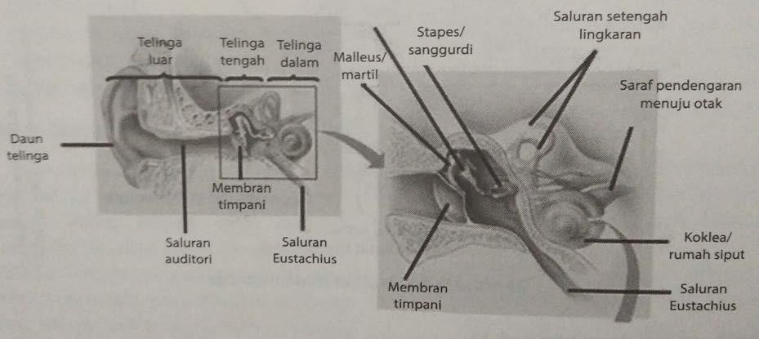
Campbell & Reece. 2008. Biology 8th edition. Benjamin Cummings. San Fransisco

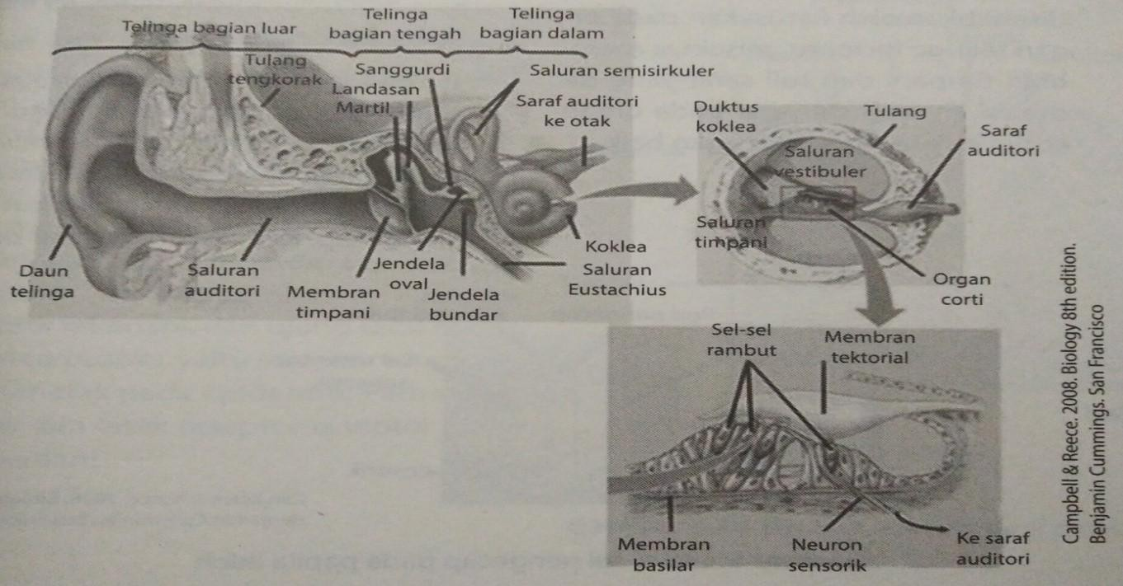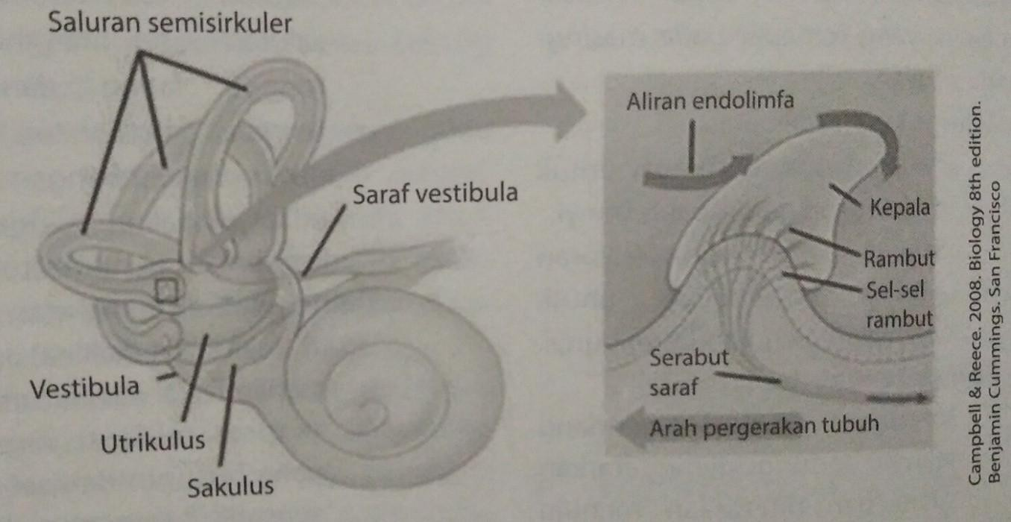

KELAINAN-KELAINAN PADA TELINGA

- Telinga dapat mengalami beberapa kelainan, yaitu tuli dan infeksi bakteri.

- Tuli terdiri atas tuli konduksi yang disebabkan oleh kerusakan pada organ telinga tertentu, misalnya membran timpani dan tuli saraf yang disebabkan oleh sel saraf pada organ korti tidak berfungsi dengan baik.
- Infeksi bakteri yang menyebabkan peradangan pada telinga sehingga mengeluarkan cairan yang berwarna hijau kekuningan dan berbau busuk.

INDRA PENGECAP (LIDAH)

- Permukaan lidah tersusun dari 3 macam papila-papila (tonjolan), yaitu
papilla filiformis, fungiformis, dan sirkumvalata.
- Pada papila lidah terdapat kemoreseptor sel-sel pengecap yang disebut kuncup pengecap.

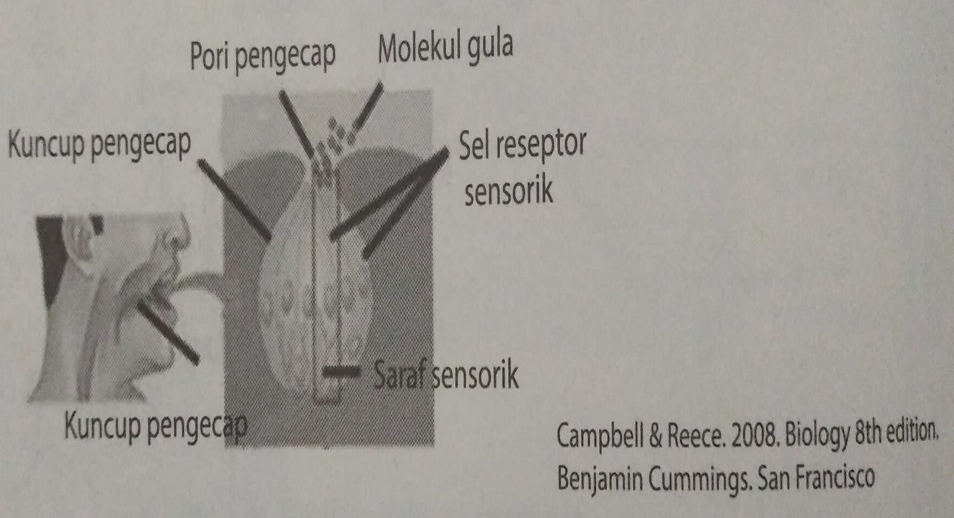

INDRA PERABA (KULIT)

- Peran kulit sebagai sistem indra karena tersusun dari reseptor-reseptor saraf yang sebagian besar terletak pada bagian dermis kulit.
- Reseptor-reseptor tersebut adalah

  - Termoreseptor terdiri atas ruffini (reseptor suhu panas) dan krause

(reseptor suhu dingin).

  - Mekanoreseptor terdiri atas meissner (reseptor sentuhan / rabaan), paccini (reseptor tekanan), dan ujung saraf bebas (tanpa corpuscle) yaitu reseptor rasa nyeri yang terletak pada epidermis.

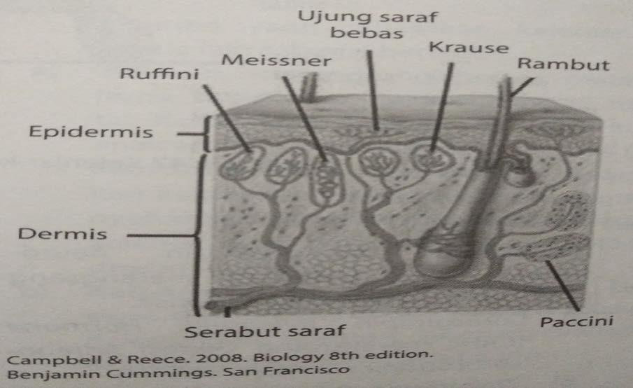

TEKNIS PELAKSANAAN

Setiap mahasiswa wajib mengikuti seluruh pembelajaran praktikum Anatomi Fisiologi dengan ketentuan sebagai berikut :
      - Mahasiswa telah mengikuti demonstrasi
      - Setiap mahasiswa /kelompok menyiapkan alat dan bahan yang dibutuhkan sebelum kegiatan dimulai
      - Wajib mentaati tata tertib yang berlaku di laboratorium keperawatan maupun yang berlaku di tatanan nyata
      - Wajib mengisi presesnsi setiap kegiatan, merapikan dan mengembalikan alat setelah selesai pada petugas lab.
      - Apabila mahasiswa berhalangan hadir wajib memberitahukan dan harus mengganti sesuai dengan ketentuan yang berlaku
      - Membuat laporan kegiatan dari hasil kegiatan praktikum
      - Selama pelaksanaan praktikum akan dilakukan evaluasi untuk melihat capaian pembelajaran mahasiswa

PRAKTIKUM 12 (WAKTU : 2 x 170 menit)
PRAKTIKUM BIOKIMIA (GLUKOSA, PROTEIN, DAN LEMAK)
Oleh :
Dr. Ni Luh Putu Eka Sudiwati, S.Kp. M.Kes Budi Susatia, S.Kp., M.Kes.

LANDASAN TEORI
      - Metode 1 analisis gula darah dengan Reduksi Urine
Zat pereduksi dalam urin dapat mereduksi ion-ion logam tertentu dalam larutan basa dalam test benedict dan fehling. Glukosa dan bahan-bahan pereduksi dalam urin akan mereduksi cupri sulfat yang berwarna hijau menjadi cupro oksida yang berwarna merah dalam suasana alkali

Tujuan pemeriksaaan Reduksi Urine
Menentukan adanya glukosa dalam urin secara semi kuantitatif

Prosedur pemeriksaaan Reduksi Urine
- Dengan Reagen Benedict
  - Siapkan dua buah tabung reaksi
  - Tabung I nanti akan digunakan untuk kontrol (diisi dengan urine saja)
  - Tabung II diisi 5 ml reagen benedict ditambahkan 8 tetes urin
  - Panaskan tabung diamati adanya kekeruhan (amati setelah dingin)

Dengan Larutan Fehling
  - Siapkan dua buah tabung reaksi
  - Tabung I nanti akan digunakan untuk kontrol (diisi dengan urine saja)
  - Tabung II diisi 2 ml Fehling A + 2 ml Fehling B ditambahkan 1 ml urin
  - Panaskan tabung diamati adanya kekeruhan

Interpretasi hasil
  - (-) Tetap biru jernih atau sedikit kehijauan dan agak keruh
  - (+) Hijau kekuningan dan keruh. Kadar glukosa ± 0,5 - 1 %

  - (++) Kuning keruh. Kadar glukosa ± 1 - 1,5 %
  - (+++) Jingga atau berwarna seperti lumpur keruh . Kadar glukosa ± 2 - 3,5 %
  - (++++) Merah keruh atau seperti warna bata. Kadar glukosa > 3,5%
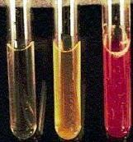
Gambar …: hasil reduksi urine semakin berwarna merah bata semakin tinggi kadar glukosa darahnya

Catatan :
- Harga normal : Urin normal bila test negatif
- Kesalahan yang sering terjadi :
  - Terlalu lama memanaskan
  - Urin yang diteteskan terlalu banyak
  - Setelah dipanaskan, tabung tidak dikocok sehingga reaksi tidak merata.

Analisis gula darah dengan digital test
Tujuan Pembelajaran
Tujuan Pembelajaran Umum:
Mahasiswa mampu melakukan analisis gula darah dengan benar. Tujuan Pembelajaran Khusus :
        - Mahasiswa mampu melakukan persiapan peralatan pemeriksaan gula darah dengan benar
        - Mahasiswa mampu melakukan pengambilan darah tepi secara benar
        - Mahasiswa mampu menjalankan langkah-langkah pemeriksaan gula digital stick dengan benar

        - Mahasiswa mampu mengintepretasikan hasil analisis pemeriksaan gula dengan benar
        - Mahasiswa mampu menjaga lingkungan yang sehat dalam laboratorium sederhana (tidak terjadi hal-hal yang membahayakan orang lain maupun dirinya)

Prinsip pemeriksaan
Kadar gula darah akan terdeteksi oleh reseptor yang terdapat pada stick gula darah dan terintepretasikan dalam alat digital, angka menunjukkan gram / dl (100 ml)

Prosedur pemeriksaan
- Persiapan peralatan:
  - Gula darah test digital yang telah dikalibrasi
  - Gula darah stick
  - Lancet
  - Alcohol swab atau kapas alcohol dalam tempatnya
  - Bengkok
  - Handscone
  - Baki beserta alasnya
- Persiapan pasien:
Jelaskan prosedur tindakan yang akan dilakukan dan tujuan pemeriksaan
- Prosedur tindakan:
  - Siapkan peralatan pemeriksaan gula darah; kalibrasi peralatan, masukkan stick gula darah dan nyalakan
  - Gunakan handscone
  - Bersihkan ujung jari ke empat dengan kapas alcohol atau alcohol swab sampai bersih, biarkan sesaat sampai kering
  - Atur lancet sesuai kedalamanya (skala 1 sampai 5)
  - Tusukkan lancet pada unjung jari ke-4 dan buang pada bengkok
  - Hapus darah dengan tissue kering, buang pada bengkok
  - Biarkan darah keluar lagi (menekan perlahan, jangan terlalu ditekan dengan keras)
  - Teteskan darah pada ujung reseptor gula darah

  - Tutup luka dengan kapas alcohol sampai kering
  - Tunggu beberapa saat sampai angka terakhir
  - Baca dan catat hasil pemeriksaan

Analisis protein urine
Tujuan Pembelajaran
Tujuan Pembelajaran Umum:
Mahasiswa mampu melakukan analisis kadar protein dalam urine dengan benar. Tujuan Pembelajaran Khusus :
  - Mahasiswa mampu melakukan persiapan peralatan pemeriksaan kadar protein dalam urine dengan benar
  - Mahasiswa mampu melakukan pengambilan sampel urine secara benar
  - Mahasiswa mampu menjalankan langkah-langkah analisis kadar protein dalam urine dengan benar
  - Mahasiswa mampu mengintepretasikan hasil analisis kadar protein dalam urine dengan benar
  - Mahasiswa mampu menjaga lingkungan yang sehat dalam laboratorium sederhana (tidak terjadi hal-hal yang membahayakan orang lain maupun dirinya)
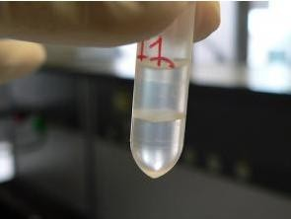
Gambar …. : terbentuknya cincin sebagai gambaran adanya protein dalam urine

Prinsip pemeriksaaan Protein Urine
Untuk menyatakan adanya protein urin berdasarkan pada timbulnya kekeruhan yang mana percobaan dengan pemberian suatu asam akan lebih mendekatkan ketitik isoelektriks dari protein. Pemanasan selanjutnya untuk mengadakan denaturasi sehingga terjadi presipitasi yang dinilai secara semikuantitatif.

Tujuan pemeriksaaan Protein Urine
Menentukan adanya protein dalam urin secara semi kuantitatif

Prosedur pemeriksaaan Protein Urine
  - Metode 1 dengan Asam Sulfosalysyl 20%
    - Siapkan dua buah tabung reaksi . Tabung I nanti akan digunakan untuk kontrol (diisi dengan urine saja)
    - Tabung II diisi 2 ml urine ditambahkan 8 tetes Asam Sulfosalysyl 20%
    - Panaskan tabung diamati adanya kekeruhan

Metode 2 dengan Asam Acetat 6%
    - Siapkan dua buah tabung reaksi . Tabung I nanti akan digunakan untuk kontrol (diisi dengan urine saja)
    - Tabung II diisi 2 ml urine ditambahkan 4 tetes Asam Acetat 6%
    - Panaskan tabung diamati adanya kekeruhan

Metode 3 dengan Test Heller
Prinsip pemeriksaan : adanya protein urine dapat bereaksi denga HNO₃ pekat dan akan membentuk cincin putih
Prosedur pemeriksaan
    - Ambil 1 ml HNO₃ pekat dimasukkan tabung reaksi
    - Tambahkan urine pelan-pelan lewat dinding tabung reaksi
    - Jika dalam urin terdapat protein maka akan terbentuk cincin putih

Interpretasi hasil
  - (-) Tidak ada kekeruhan
  - (+) Ada kekeruhan ringan tanpa ada butir. Kadar protein ± 0,001 - 0,05 %
  - (++) Kekeruhan mudah dilihat tampak butir-butir. Kadar proten ± 0,05 - 0,2 %
  - (+++) Urin jelas keruh dan berkeping-keping . Kadar protein ± 0,2 - 0,5 %
  - (++++) Urin sangat keruh dan berkeping-keping besar/ bergumpal. Kadar protein
> 0,5%

Catatan :
Syarat urine yang digunakan harus jernih

Pemeriksaan kadar kolesterol Prinsip pemeriksaan
Kadar kolesterol alan terdeteksi oleh reseptor yang terdapat pada stick kolesterol dan terintepretasikan dalam alat digital, angka menunjukkan gram / dl (100 ml)

Prosedur pemeriksaan
  - Persiapan peralatan:
    - Kolesterol test digital yang telah dikalibrasi
    - Kolesterol stick
    - Lancet
    - Alcohol swab atau kapas alcohol dalam tempatnya
    - Bengkok
    - Handscone
    - Baki beserta alasnya
  - Persiapan pasien:
Jelaskan prosedur tindakan yang akan dilakukan dan tujuan pemeriksaan

  - Prosedur tindakan:
    - Siapkan peralatan pemeriksaan kolesterol; kalibrasi peralatan, masukkan stick kolesterol dan nyalakan
    - Gunakan handsone
    - Bersihkan ujung jari ke empat dengan kapas alcohol atau alcohol swab sampai bersih, biarkan sesaat sampai kering
    - Atur lancet sesuai kedalamanya (skala 1 sampai 5)
    - Tusukkan lancet pada unjung jari ke-4 dan buang pada bengkok
    - Hapus darah dengan tissue kering, buang pada bengkok
    - Biarkan darah keluar lagi (menekan perlahan, jangan terlalu ditekan dengan keras)
    - Teteskan darah pada ujung reseptor stick kolesterol
    - Tutup luka dengan kapas alcohol sampai kering
    - Tunggu beberapa saat sampai angka terakhir
    - Baca dan catat hasil pemeriksaan

TEKNIS PELAKSANAAN

Setiap mahasiswa wajib mengikuti seluruh pembelajaran praktikum Ilmu Biomedik Dasar dengan ketentuan sebagai berikut :
      - Mahasiswa telah mengikuti demonstrasi
      - Setiap mahasiswa /kelompok menyiapkan alat dan bahan yang dibutuhkan sebelum kegiatan dimulai
      - Wajib mentaati tata tertib yang berlaku di laboratorium keperawatan maupun yang berlaku di tatanan nyata
      - Wajib mengisi presesnsi setiap kegiatan, merapikan dan mengembalikan alat setelah selesai pada petugas lab.
      - Apabila mahasiswa berhalangan hadir wajib memberitahukan dan harus mengganti sesuai dengan ketentuan yang berlaku
      - Membuat laporan kegiatan dari hasil kegiatan praktikum
      - Selama pelaksanaan praktikum akan dilakukan evaluasi untuk melihat capaian pembelajaran mahasiswa

TATA TERTIB
Berikut ini adalah tata tertib pelaksanaan praktikum.
  - Untuk Mahasiswa
    - Anda harus hadir 10 menit di tempat praktikum sebelum kegiatan praktikum berlangsung
    - Menggunakan jas praktikum yang telah ditetapkan dilengkapi dengan nama
    - Diwajibkan menggunakan sepatu. Bila pembimbing Anda menginginkan melepas sepatu ketika memasuki ruang praktikum, maka Anda wajib mematuhinya.
    - Pada saat praktikum berlangsung Anda dilarang mempergunakan alat komunikasi apapun sampai kegiatan praktikum selesai
    - Anda harus menyiapkan alat tulis sendiri karena pembimbing tidak mempersiapkannya
    - Semua kelengkapan untuk praktikum Anda harus siapkan seperti format laporan pendahuluan, format strategi pelaksanaan dan format asuhan keperawatan serta lembar evaluasi
    - Selama kegiatan praktikum berlangsung Anda diberikan kesempatan untuk ke kamar kecil sebelum kegiatan berlangsung dan tidak diperbolehkan makan dan minum ketika kegiatan praktikum sedang berlangsung.
  - Untuk Pembimbing
    - Anda harus hadir 10 menit di tempat praktikum sebelum kegiatan praktikum berlangsung
    - Menggunakan jas praktikum yang telah ditetapkan dilengkapi dengan papan nama
    - Pada saat praktikum berlangsung Anda dilarang mempergunakan alat komunikasi apapun sampai kegiatan praktikum selesai
    - Memberikan penilaian sesuai format yang ada dan menyerahkannya kepada koordinator mata ajar.

    - Selama kegiatan praktikum berlangsung Anda tidak diperkenankan untuk melakukan kegiatan lain yang dapat mengganggu kegiatan praktikum.

SANKSI
  - Apabila terjadi pelanggaran terhadap tata tertib yang berlaku akan diberikan sangsi oleh akademik sesuai berat ringannya pelanggaran
  - Apabila menghilangkan/merusak alat yang dipakai dalam praktikum wajib mengganti

EVALUASI
Untuk menilai keberhasilan capaian pembelajaran kegiatan praktikum dilakukan evaluasi, yang meliputi :
  - Kognitif/pengetahuan yaitu responsi dan partisipasi dalam diskusi
  - Sikap : yaitu sikap mahasiswa saat melaksanakan prosedur meiputi kesopanan, komunikasi, ketelitian, kesabaran dan respon terhadap anak/klien
  - Psikomotor : mampu melakukan prosedur sesuai SOP dengan tepat dan benar

REFERENSI

Aaronson, Philip I. and Jeremy P. T. Ward. 2010. At a Glance Sistem Kardiovaskuler. Edisi Ketiga. Jakarta : Erlangga.
Anderson, Paul D. 1999. Ilmu Biomedik Dasar Tubuh Manusia. Jones and Bartlet Publisher. Boston. Edisi Bahasa Indonesia EGC. Jakarta.
Anderson, Paul D. 2008. Anatomi dan Fisiologi Tubuh Manusia. Jakarta : EGC. Anonim. 2012. Anantomi Fisiologi Mata. Purwokerto: Universitas Muhammadiyah
Purwokerto.
Anonim. 2014. Pemeriksaan Fisik Abdomen. Samarinda: Universitas Mulawarman. Anonim. 2015. Sistem Reproduksi. Jakarta: Universitas Indonesia.
Champe Pamela C, Harvey Richard A, 1994, Lippincot’s Illustrated Biochemistry, edisi ke 2.
Faheem, NAAB. 2011. Anatomi Kulit. Medan: Universitas Sumatera Utara. Guyton, AC. 1983. Fisiologi Kedokteran (bagian 2). Edisi 5. Penerbit EGC,
Jakarta.
Guyton. Fisiologi Tubuh Manusia. Edisi 6. BINARUPA AKSARA Publisher : Tangerang Selatan.
Landau BR. 1980. Essential Human Anatomy and Physiology, 2nd Edition. Scott, Foresman and Company Glenview.
Liswatul. 2012. Referat Ilmu Biomedik Dasar Ginjal. Semarang: Universitas Muhammadiyah Semarang
Listyalina, Latifah dkk. 2013. Implementasi Learning Vector Quantization untuk Klasifikasi Kanker Paru dari Citra Foto Rontgen. Surabaya: Universitas Airlangga.
Mark D, Marks Allan MD, SmithCollen, 2000, Biokimia Kedokteran Dasar, Sebuah Pendekatan Klinis
Nugroho. 2014. Sistem Reproduksi. Bandar Lampung: Universitas Lampung.
Pakpahan, B. 2012. Jantung. Medan: Universitas Sumatera Uatara Putri, Kumala Adhe. 2011. Sistem Pernapasan. Yogyakarta: Yogyakarta
Warsito, Adi. 2010. Otak Manusia. Sulawesi Selatan: Enrekang.
Martini F. H et. al. 2001. Fundamentals of Anatomy and Physiology 5th edition, Prentice Hall, New Jersey.

Murray, RK, et all. 1996. Harper’s Bio Chemistry. Edisi 24. EGC, Jakarta. Pack, Philip E. 2003. Anatomi dan Fisiologi. Bandung : Pakar Raya.
Pearce, Evelyn. 2009. Anatomi dan Fisiologi untuk Paramedis. Jakarta : PT Gramedia Pustaka Utama.
Sloane, Ethel. 2003. Anatomi dan Fisiologi untuk Pemula. Jakarta : EGC.
Syaifuddin, H. 2011. Ilmu Biomedik Dasar : Kurikulum Berbasis Kompetensi untuk Keperawatan dan Kebidanan. Edisi 4. Penerbit Buku Kedokteran EGC : Jakarta.
Watson, Roger. 2002. Anatomi dan Fisiologi untuk Perawat. Jakarta : EGC. Wheeler Liz. 2000. Tubuh Manusia. Jakarta : PT Balai Pustaka.
Wijaya. 1996. Anatomi dan Alat-alat Rongga Panggul. FKUI. Jakarta.

LAMPIRAN

STANDAR OPERASIONAL PROSEDUR ANALISIS KADAR GLUKOSA

JURUSAN KEPERAWATAN | ANALISIS KADAR GLUKOSA DENGAN  METODE REDUKSI URINE
 | No. Dokumen : | No.Revisi :
Tujuan | Menentukan adanya glukosa dalam urin secara semi kuantitatif
Prosedur Tindakan | - Dengan Reagen Benedict  - Siapkan dua buah tabung reaksi  - Tabung I nanti akan digunakan untuk kontrol (diisi dengan urine saja)  - Tabung II diisi 5 ml reagen benedict ditambahkan 8 tetes urin  - Panaskan tabung diamati adanya kekeruhan (amati setelah dingin)  - Dengan Larutan Fehling  - Siapkan dua buah tabung reaksi  - Tabung I nanti akan digunakan untuk kontrol (diisi dengan urine saja)  - Tabung II diisi 2 ml Fehling A + 2 ml Fehling B ditambahkan 1 ml urin  - Panaskan tabung diamati adanya kekeruhan  - Interpretasi hasil  - (-) Tetap biru jernih atau sedikit kehijauan dan agak keruh  - (+) Hijau kekuningan dan keruh. Kadar glukosa ± 0,5 - 1  %  - (++) Kuning keruh. Kadar glukosa ± 1 - 1,5 %  - (+++) Jingga atau berwarna seperti lumpur keruh . Kadar glukosa ± 2 - 3,5 %  - (++++) Merah keruh atau seperti warna bata. Kadar

Catatan :
- Harga normal : Urin normal bila test negatif
- Kesalahan yang sering terjadi :
  - Terlalu lama memanaskan
  - Urin yang diteteskan terlalu banyak
  - Setelah dipanaskan, tabung tidak dikocok sehingga reaksi tidak merata.
glukosa > 3,5%

FORM EVALUASI PROSEDUR ANALISIS KADAR GLUKOSA DENGAN
METODE REDUKSI URINE
NO | TINDAKAN | PELAKSANAAN
 |  | DILAKUKAN | TIDAK DILAKUKAN
1. | Prosedur Tindakan :  - Dengan Reagen Benedict  - Siapkan dua buah tabung reaksi  - Tabung I nanti akan digunakan untuk kontrol (diisi dengan urine saja)  - Tabung II diisi 5 ml reagen benedict ditambahkan 8 tetes urin  - Panaskan tabung diamati adanya kekeruhan (amati setelah dingin)  Dengan Larutan Fehling  - Siapkan dua buah tabung reaksi  - Tabung I nanti akan digunakan untuk kontrol (diisi dengan urine saja)  - Tabung II diisi 2 ml Fehling A + 2 ml Fehling B ditambahkan 1 ml urin  - Panaskan tabung diamati adanya kekeruhan  nterpretasi hasil  - (-) Tetap biru jernih atau sedikit kehijauan dan agak keruh  - (+) Hijau kekuningan dan keruh. Kadar glukosa ± 0,5 - 1 %  - (++) Kuning keruh. Kadar glukosa ± 1 - 1,5 %  - (+++) Jingga atau berwarna seperti

lumpur keruh . Kadar glukosa ± 2 - 3,5 %
- (++++) Merah keruh atau seperti warna bata. Kadar glukosa > 3,5%
Catatan :
  - Harga normal : Urin normal bila test negatif
  - Kesalahan yang sering terjadi :
    - Terlalu lama memanaskan
    - Urin yang diteteskan terlalu banyak
    - Setelah dipanaskan, tabung tidak dikocok sehingga reaksi tidak merata.

NILAI =
Skor didapat
Skor Maksimal × 100

=

Ket : Batas minimal ≥ 80

Dosen/ Fasilitator

PENILAIAN SIKAP MAHASISWA
PROGRAM STUDI PENDIDIKAN D-III KEPERAWATAN MALANG

NO | INDIKATOR | YA | TIDAK
1 | Ketrampilan komunikasi yang efektif
2 | Ketrampilan interpersonal
3 | Kemampuan berpikir analitis
4 | Ketrampulan memecahkan masalah
5 | Kemampuan memimpin dan membangun  tim
6 | Kemampuan memecahkan masalah
7 | Kemampuan bekerja sama dalam tim
8 | Kreatif
9 | Kemampuan manajemen diri
10 | Mandiri dan kemampuan beradaptasi
11 | Selalu jujur dalam berperilaku dan  bertutur
12 | Tidak melakukan plagiasi dalam  pelaksanaan tugas
JUMLAH

NILAI =
Skor didapat × 100 Skor Maksimal

 | =
Keterangan :
80 – 100 | = | A
75 – 79 | = | A-
72 – 74 | = | B+
68 – 71 | = | B
64 – 67 | = | B-
61 – 63 | = | C+
58 – 60 | = | C
52 – 57 | = | C-

STANDAR OPERASIONAL PROSESDUR ANALISIS KADAR GLUKOSA

JURUSAN KEPERAWATAN | ANALISIS KADAR GLUKOSA DENGAN  DIGITAL TEST
 | No. Dokumen : | No.Revisi :
Prinsip Pemeriksaan | Kadar gula darah akan terdeteksi oleh reseptor yang terdapat pada stick gula darah dan terintepretasikan dalam alat digital, angka menunjukkan gram / dl (100 ml)
Persiapan | Persiapan Peralatan:  - Gula darah test digital yang telah dikalibrasi  - Gula darah stick  - Lancet  - Alcohol swab atau kapas alcohol dalam tempatnya  - Bengkok  - Handscone  - Baki beserta alasnya Persiapan Pasien:  Jelaskan prosedur tindakan yang akan dilakukan dan tujuan  pemeriksaan
Prosedur Pemeriksaan | - Siapkan peralatan pemeriksaan gula darah; kalibrasi peralatan, masukkan stick gula darah dan nyalakan  - Gunakan handscone  - Bersihkan ujung jari ke empat dengan kapas alcohol atau alcohol swab sampai bersih, biarkan sesaat sampai kering  - Atur lancet sesuai kedalamanya (skala 1 sampai 5)  - Tusukkan lancet pada unjung jari ke-4 dan buang pada bengkok  - Hapus darah dengan tissue kering, buang pada bengkok  - Biarkan darah keluar lagi (menekan perlahan, jangan terlalu ditekan dengan keras)  - Teteskan darah pada ujung reseptor gula darah

- Tutup luka dengan kapas alcohol sampai kering
- Tunggu beberapa saat sampai angka terakhir
- Baca dan catat hasil pemeriksaan

FORM EVALUASI PROSEDUR
ANALISIS KADAR GLUKOSA DENGAN DIGITAL TEST

NO | TINDAKAN | PELAKSANAAN
 |  | DILAKUKAN | TIDAK DILAKUKAN
1. | rsiapan Peralatan:  h. Gula darah test digital yang telah dikalibrasi  - Gula darah stick  - Lancet  - Alcohol swab atau kapas alcohol dalam tempatnya  - Bengkok  - Handscone  - Baki beserta alasnya rsiapan Pasien:  Jelaskan prosedur tindakan yang akan  dilakukan dan tujuan pemeriksaan  Prosedur Pemeriksaan :  - Siapkan peralatan pemeriksaan gula darah; kalibrasi peralatan, masukkan stick gula darah dan nyalakan  - Gunakan handscone  - Bersihkan ujung jari ke empat dengan kapas alcohol atau alcohol swab sampai bersih, biarkan sesaat sampai kering  - Atur lancet sesuai kedalamanya (skala 1 sampai 5)  - Tusukkan lancet pada unjung jari ke- 4 dan buang pada bengkok  - Hapus darah dengan tissue kering, buang pada bengkok  - Biarkan darah keluar lagi (menekan  perlahan, jangan terlalu ditekan

dengan keras)
- Teteskan darah pada ujung reseptor gula darah
- Tutup luka dengan kapas alcohol sampai kering
- Tunggu beberapa saat sampai angka terakhir
v. Baca dan catat hasil pemeriksaan

NILAI =
Skor didapat Skor Maksimal
× 100

=

Ket : Batas minimal ≥ 80

Dosen/ Fasilitator

PENILAIAN SIKAP MAHASISWA
PROGRAM STUDI PENDIDIKAN D-III KEPERAWATAN MALANG

NO | INDIKATOR | YA | TIDAK
1 | Ketrampilan komunikasi yang efektif
2 | Ketrampilan interpersonal
3 | Kemampuan berpikir analitis
4 | Ketrampulan memecahkan masalah
5 | Kemampuan memimpin dan membangun  tim
6 | Kemampuan memecahkan masalah
7 | Kemampuan bekerja sama dalam tim
8 | Kreatif
9 | Kemampuan manajemen diri
10 | Mandiri dan kemampuan beradaptasi
11 | Selalu jujur dalam berperilaku dan  bertutur
12 | Tidak melakukan plagiasi dalam  pelaksanaan tugas
JUMLAH

NILAI =
× 100
Skor didapat Skor Maksimal
× 100

 | =
Keterangan :
80 – 100 | = | A
75 – 79 | = | A-
72 – 74 | = | B+
68 – 71 | = | B
64 – 67 | = | B-
61 – 63 | = | C+
58 – 60 | = | C
52 – 57 | = | C-

STANDAR OPERASIONAL PROSESDUR ANALISIS PROTEIN URINE

JURUSAN KEPERAWATAN | ANALISIS PROTEIN URINE
 | No. Dokumen : | No.Revisi :
Tujuan | Menentukan adanya protein dalam urin secara semi kuantitatif
Prinsip Pemeriksaan | Untuk menyatakan adanya protein urin berdasarkan pada timbulnya kekeruhan yang mana percobaan dengan pemberian suatu asam akan lebih mendekatkan ketitik isoelektriks dari protein. Pemanasan selanjutnya untuk mengadakan denaturasi sehingga terjadi presipitasi yang dinilai secara semikuantitatif.
Prosedur Pemeriksaan | Metode 1 dengan Asam Sulfosalysyl 20%  - Siapkan dua buah tabung reaksi . Tabung I nanti akan digunakan untuk kontrol (diisi dengan urine saja)  - Tabung II diisi 2 ml urine ditambahkan 8 tetes Asam Sulfosalysyl 20%  - Panaskan tabung diamati adanya kekeruhan  Metode 2 dengan Asam Acetat 6%  - Siapkan dua buah tabung reaksi . Tabung I nanti akan digunakan untuk kontrol (diisi dengan urine saja)  - Tabung II diisi 2 ml urine ditambahkan 4 tetes Asam Acetat 6%  - Panaskan tabung diamati adanya kekeruhan  Metode 3 dengan Test Heller  Prinsip pemeriksaan : adanya protein urine dapat bereaksi denga HNO₃ pekat dan akan membentuk cincin putih  Prosedur pemeriksaan  - Ambil 1 ml HNO₃ pekat dimasukkan tabung reaksi  - Tambahkan urine pelan-pelan lewat dinding tabung reaksi  - Jika dalam urin terdapat protein maka akan terbentuk cincin putih

Interpretasi hasil
- (-) Tidak ada kekeruhan
- (+) Ada kekeruhan ringan tanpa ada butir. Kadar protein ± 0,001 - 0,05 %
- (++) Kekeruhan mudah dilihat tampak butir-butir. Kadar proten ± 0,05 - 0,2 %
- (+++) Urin jelas keruh dan berkeping-keping . Kadar protein ± 0,2 - 0,5 %
- (++++) Urin sangat keruh dan berkeping-keping besar/ bergumpal. Kadar protein > 0,5%
Catatan :
Syarat urine yang digunakan harus jernih

FORM EVALUASI PROSEDUR ANALISIS PROTEIN URINE

NO | TINDAKAN | PELAKSANAAN
 |  | DILAKUKAN | TIDAK DILAKUKAN
1. | osedur Pemeriksaan :  etode 1 dengan Asam Sulfosalysyl 20%  - Siapkan dua buah tabung reaksi . Tabung I nanti akan digunakan untuk kontrol (diisi dengan urine saja)  - Tabung II diisi 2 ml urine ditambahkan 8 tetes Asam Sulfosalysyl 20%  - Panaskan tabung diamati adanya kekeruhan  etode 2 dengan Asam Acetat 6%  - Siapkan dua buah tabung reaksi . Tabung I nanti akan digunakan untuk kontrol (diisi dengan urine saja)  - Tabung II diisi 2 ml urine ditambahkan 4 tetes Asam Acetat 6%  - Panaskan tabung diamati adanya kekeruhan  etode 3 dengan Test Heller  Prinsip pemeriksaan : adanya protein urine dapat bereaksi denga HNO₃ pekat dan akan membentuk cincin putih  Prosedur pemeriksaan  - Ambil 1 ml HNO₃ pekat dimasukkan tabung reaksi  - Tambahkan urine pelan-pelan lewat

dinding tabung reaksi
f. Jika dalam urin terdapat protein
maka akan terbentuk cincin putih
erpretasi hasil
f. (-) Tidak ada kekeruhan
g. (+) Ada kekeruhan ringan tanpa
ada butir. Kadar protein ± 0,001 -
0,05 %
h. (++) Kekeruhan mudah dilihat
tampak butir-butir. Kadar proten ±
0,05 - 0,2 %
i. (+++) Urin jelas keruh dan
berkeping-keping . Kadar protein ±
0,2 - 0,5 %
j. (++++) Urin sangat keruh dan
berkeping-keping besar/
bergumpal. Kadar protein > 0,5%
Catatan :
arat urine yang digunakan harus jernih

NILAI =
Skor didapat Skor Maksimal
× 100

=

Ket : Batas minimal ≥ 80
Dosen/ Fasilitator

PENILAIAN SIKAP MAHASISWA
PROGRAM STUDI PENDIDIKAN D-III KEPERAWATAN MALANG

NO | INDIKATOR | YA | TIDAK
1 | Ketrampilan komunikasi yang efektif
2 | Ketrampilan interpersonal
3 | Kemampuan berpikir analitis
4 | Ketrampulan memecahkan masalah
5 | Kemampuan memimpin dan membangun  tim
6 | Kemampuan memecahkan masalah
7 | Kemampuan bekerja sama dalam tim
8 | Kreatif
9 | Kemampuan manajemen diri
10 | Mandiri dan kemampuan beradaptasi
11 | Selalu jujur dalam berperilaku dan  bertutur
12 | Tidak melakukan plagiasi dalam  pelaksanaan tugas
JUMLAH

NILAI =
× 100
Skor didapat Skor Maksimal
× 100

 | =
Keterangan :
80 – 100 | = | A
75 – 79 | = | A-
72 – 74 | = | B+
68 – 71 | = | B
64 – 67 | = | B-
61 – 63 | = | C+
58 – 60 | = | C
52 – 57 | = | C-

STANDAR OPERASIONAL PROSEDUR ANALISIS KADAR KOLESTEROL

PRODI SARJANA TERAPAN DAN PROFESI  KEPERAWATAN MALANG | ANALISIS KADAR KOLESTEROL
 | No. Dokumen : | No.Revisi :
Prinsip Pemeriksaan | Kadar kolesterol alan terdeteksi oleh reseptor yang terdapat pada  stick kolesterol dan terintepretasikan dalam alat digital, angka menunjukkan gram / dl (100 ml)
Persiapan | Persiapan peralatan:  - Kolesterol test digital yang telah dikalibrasi  - Kolesterol stick  - Lancet  - Alcohol swab atau kapas alcohol dalam tempatnya  - Bengkok  - Handscone  - Baki beserta alasnya  Persiapan pasien:Jelaskan prosedur tindakan yang akan dilakukan dan tujuan pemeriksaan
Prosedur Pemeriksaan | - Siapkan peralatan pemeriksaan kolesterol; kalibrasi peralatan, masukkan stick kolesterol dan nyalakan  - Gunakan handsone  - Bersihkan ujung jari ke empat dengan kapas alcohol atau alcohol swab sampai bersih, biarkan sesaat sampai kering  - Atur lancet sesuai kedalamanya (skala 1 sampai 5)  - Tusukkan lancet pada unjung jari ke-4 dan buang pada bengkok  - Hapus darah dengan tissue kering, buang pada bengkok  - Biarkan darah keluar lagi (menekan perlahan, jangan terlalu ditekan dengan keras)  - Teteskan darah pada ujung reseptor stick kolesterol  - Tutup luka dengan kapas alcohol sampai kering  - Tunggu beberapa saat sampai angka terakhir  - Baca dan catat hasil pemeriksaan

FORM EVALUASI PROSEDUR ANALISIS KADAR KOLESTEROL

NO | TINDAKAN | PELAKSANAAN
 |  | DILAKUKAN | TIDAK DILAKUKAN
1. | rsiapan peralatan:  - Kolesterol test digital yang telah dikalibrasi  - Kolesterol stick  - Lancet  - Alcohol swab atau kapas alcohol dalam tempatnya  - Bengkok  - Handscone  - Baki beserta alasnya  Persiapan pasien:  Jelaskan prosedur tindakan yang akan dilakukan dan tujuan pemeriksaan  Prosedur Pemeriksaan :  - Siapkan peralatan pemeriksaan kolesterol; kalibrasi peralatan, masukkan stick kolesterol dan nyalakan  - Gunakan handsone  - Bersihkan ujung jari ke empat dengan kapas alcohol atau alcohol swab sampai bersih, biarkan sesaat sampai kering  - Atur lancet sesuai kedalamanya (skala 1 sampai 5)  - Tusukkan lancet pada unjung jari ke-4 dan buang pada bengkok  - Hapus darah dengan tissue kering, buang pada bengkok  - Biarkan darah keluar lagi (menekan  perlahan, jangan terlalu ditekan dengan

keras)
- Teteskan darah pada ujung reseptor stick kolesterol
- Tutup luka dengan kapas alcohol sampai kering
- Tunggu beberapa saat sampai angka terakhir
- Baca dan catat hasil pemeriksaan

NILAI =
Skor didapat Skor Maksimal
× 100

=

Ket : Batas minimal ≥ 80

Dosen/ Fasilitator

PENILAIAN SIKAP MAHASISWA
PROGRAM STUDI PENDIDIKAN D-III KEPERAWATAN MALANG

NO | INDIKATOR | YA | TIDAK
1 | Ketrampilan komunikasi yang efektif
2 | Ketrampilan interpersonal
3 | Kemampuan berpikir analitis
4 | Ketrampulan memecahkan masalah
5 | Kemampuan memimpin dan membangun  tim
6 | Kemampuan memecahkan masalah
7 | Kemampuan bekerja sama dalam tim
8 | Kreatif
9 | Kemampuan manajemen diri
10 | Mandiri dan kemampuan beradaptasi
11 | Selalu jujur dalam berperilaku dan  bertutur
12 | Tidak melakukan plagiasi dalam  pelaksanaan tugas
JUMLAH

NILAI =
× 100
Skor didapat Skor Maksimal
× 100

 | =
Keterangan :
80 – 100 | = | A
75 – 79 | = | A-
72 – 74 | = | B+
68 – 71 | = | B
64 – 67 | = | B-
61 – 63 | = | C+
58 – 60 | = | C
52 – 57 | = | C-

